学号 WA2214014 专业 人工智能 姓名 杨跃浙

实验日期 **06.20**  教师签字 成绩

实验报告

【实验名称】 **实验5-数据更新和视图管理**

【实验目的】

1. 熟悉数据更新操作的概念与操作类型；

2. 熟练掌握INSERT、UPDATE、DELETE语句的基本语法；

3. 熟练运用INSERT、UPDATE、DELETE语句实现数据的插入、修改与删除操作。

4. 理解视图的基本概念与作用；

5. 熟练掌握创建视图的方法；

6. 熟悉通过视图访问基本表的数据的方法。

【实验原理】

**数据更新**

**插入数据**

**修改数据**

**删除数据**

**插入数据**

两种插入数据方式

1. 插入元组

2. 插入子查询结果

可以一次插入多个元组

**一、插入元组**

语句格式

INSERT

INTO <表名> [(<属性列1>[，<属性列2 >…)]

VALUES (<常量1> [，<常量2>] … )

功能

将新元组插入指定表中

INTO子句

属性列的顺序可与表定义中的顺序不一致

没有指定属性列

指定部分属性列

VALUES子句

提供的值必须与INTO子句匹配

值的个数

值的类型

**二、插入子查询结果**

语句格式

INSERT

INTO <表名> [(<属性列1> [，<属性列2>… )]

子查询；

功能

将子查询结果插入指定表中

INTO子句(与插入元组类似)

子查询

SELECT子句目标列必须与INTO子句匹配

值的个数

值的类型

RDBMS在执行插入语句时会检查所插元组是

否破坏表上已定义的完整性规则

实体完整性

参照完整性

用户定义的完整性

NOT NULL约束

UNIQUE约束

值域约束

如果有破坏完整性约束条件的，DBMS拒绝执行插入操作

**修改数据**

语句格式

UPDATE <表名>

SET <列名>=<表达式>[，<列名>=<表达式>]…

[WHERE <条件>]；

功能

修改指定表中满足WHERE子句条件的元组

SET子句

指定修改方式

要修改的列

修改后取值

WHERE子句

指定要修改的元组

缺省表示要修改表中的所有元组

三种修改方式

1. 修改某一个元组的值

2. 修改多个元组的值

3. 带子查询的修改语句

RDBMS在执行修改语句时会检查修改操作

是否破坏表上已定义的完整性规则

实体完整性

主码不允许修改

用户定义的完整性

NOT NULL约束

UNIQUE约束

值域约束

如果有破坏完整性约束条件的，DBMS拒绝执行修改操作

**删除数据**

语句格式

DELETE

FROM <表名>

[WHERE <条件>][RESTRICT|CASCADE]；

功能

删除指定表中满足WHERE子句条件的元组

WHERE子句

指定要删除的元组

缺省表示要删除表中的全部元组，表的定义仍在字典中

RESTRICT|CASCADE（有的DBMS没有这个选项）

RESTRICT: 如有其它表中元组参照该元组的主码值，拒绝删除

CASCADE : 如有其它表中元组参照该元组的主码值，级联删除

三种删除方式

1. 删除某一个元组的值

2. 删除多个元组的值

3. 带子查询的删除语句

[例11] 删除会员“江涛”的信息。

删除会员“江涛”的信息，为保证数据库的数据一致性，必须先删除其订单

信息，而删除订单，则必须先删除该订单的明细信息，最后才能删除会员信息。

第一步：删除订单明细信息；

DELETE

FROM DETAIL

WHERE OID IN (SELECT OID

FROM BOOKORDER, MEMBER

WHERE BOOKORDER.MID = MEMBER.MID

AND MEMBER.NAME='江涛');

第二步：删除订单信息；

DELETE

FROM BOOKORDER

WHERE BOOKORDER.MID IN (SELECT MID

FROM MEMBER

WHERE MEMBER.NAME='江涛');

第三步：删除会员“江涛”的信息；

DELETE

FROM MEMBER

WHERE MEMBER.NAME='江涛';

如果两个关系通过定义外部码实现参照完整性约束，则删除被参照表（如学生表STUDENT）中的元组时，参照表（如选课表SC）中相关元组必须先做删除；

允许级联删除的DBMS中，删除语句后面加“CASCADE” 选项。

DELETE FROM BOOK

WHERE ISBN='U001' CASCADE;

数据更新操作除了用SQL语句实现，也可以很方便地在DBMS中用对基本表的交互式编辑的方式实现；

右击基本表，在弹出菜单中选择编辑（打开）项，直接在表中编辑；

编辑过程中注意各种完整性约束条件对元组的限制，不符合约束条件的元组不能保存到基本表中。

**视图管理**

**视图简介**

**定义视图**

**查询视图**

**更新视图**

**视图的作用**

**视图简介**

视图的特点

虚表，是从一个或几个基本表（或视图）导出的表

数据库中只存放视图的定义，不存放视图对应的数据

基本表中的数据发生变化，从视图中查询出的数据也随之改变

基于视图的操作

查询

删除

受限更新

定义基于该视图的新视图

**定义视图**

**建立视图**

**删除视图**

**建立视图**

语句格式

CREATE VIEW

<视图名> [(<列名> [，<列名>]…)]

AS <子查询>

[WITH CHECK OPTION]；

组成视图的属性列名：全部省略或全部指定

子查询是否可以含有ORDER BY子句和DISTINCT短语，取决于具体系统的实现

RDBMS执行CREATE VIEW语句时只是把视图定义存入数据字典，并不执行其中的SELECT语句。

在对视图进行查询时，按视图的定义从基本表中将数据查出。

对QH_BOOK2视图的更新操作：

修改操作：自动加上PUB = '清华大学出版社'的条件

删除操作：自动加上PUB = '清华大学出版社'的条件

插入操作：自动检查PUB属性值是否为'清华大学出版社'

如果不是，则拒绝该插入操作

如果没有提供PUB属性值，则自动定义PUB为'清华大学出版社'

**删除视图**

语句的格式：

DROP VIEW <视图名>；

该语句从数据字典中删除指定的视图定义

如果该视图上还导出了其他视图，使用CASCADE级联删除语句，把该视图和由它导出的所有视图一起删除；不支持 CASCADE的DBMS必须先手动删除导出的视图

删除基表时，由该基表导出的所有视图定义都必须显式地使用DROP VIEW语句删除

**查询视图**

用户角度：查询视图与查询基本表相同

RDBMS实现视图查询的方法

视图消解法（View Resolution）

进行有效性检查

转换成等价的对基本表的查询

执行修正后的查询

视图消解法的局限

有些情况下，视图消解法不能生成正确查询。

**更新视图**

更新视图的限制：一些视图是不可更新的，因为对这些视图的更新不能唯一地有意义地转换成对相应基本表的更新

例：视图S_DETAIL为不可更新视图。

UPDATE S_DETAIL

SET SQTY=100

WHERE ISBN= ‘Q001’；

这个对视图的更新无法转换成对基本表DETAIL的更新。

允许对行列子集视图进行更新

对其他类型视图的更新不同系统有不同限制

**视图的作用**

1. 视图能够简化用户的操作

2. 视图使用户能以多种角度看待同一数据

3. 视图对重构数据库提供了一定程度的逻辑独立性

4. 视图能够对机密数据提供安全保护

5. 适当的利用视图可以更清晰的表达查询

【实验内容】

针对供应管理数据库SPJ，进行各种数据更新（有些操作需要分步进行）：

(1) 插入一个“上海”供应商“上海大江电子”的信息，编号：“S008”，等级“C”；

(2) 插入一个零件“开关”的信息，编号：“P008”，颜色“红”。重量：40；

(3) 插入一个“上海”的工程项目“梅陇电子”的信息，编号：“J008”；

(4) 插入“S008”供应项目“J008” 零件“P008”的信息，供应量为500；

(5) 将零件“P008”的颜色改为“黄”色；

(6) 将工程“J008”的城市改为“合肥”；

(7) 将“S008”供应商供应工程“J008”零件“P008”的供应量改为300；

(8) 修改供应量大于500的供应详情，将供应量再增加100；

(9) 将“J001”项目的最大供应量降为原来的一半；

(10) 删除项目“J008”的所有供应信息；

(11) 删除“S008”供应商信息（注意其供应信息）；

(12) 删除零件“P008”的信息（注意其供应信息）；

(13) 删除项目“J008”的信息（注意其供应信息）；

(14) 统计所有供应商供应量的最大、最小和平均值，保存到一张表中（先建表）。

请针对供应管理数据库SPJ，进行各种视图操作：

(1) 建立“北京”供应商视图BJ_S ；

(2) 建立“北京”工程视图BJ_J ；

(3) 建立“红”色零件视图RED_P;

(4) 建立“北京”供应商的供应情况视图BJS_SPJ；

(5) 建立“北京”供应商供应“北京”工程的供应情况视图BJSJ_SPJ ；

(6) 建立“北京新天地”供应商的供应情况视图WM_SPJ ；

(7) 分别删除以上定义的各个视图。

(1) 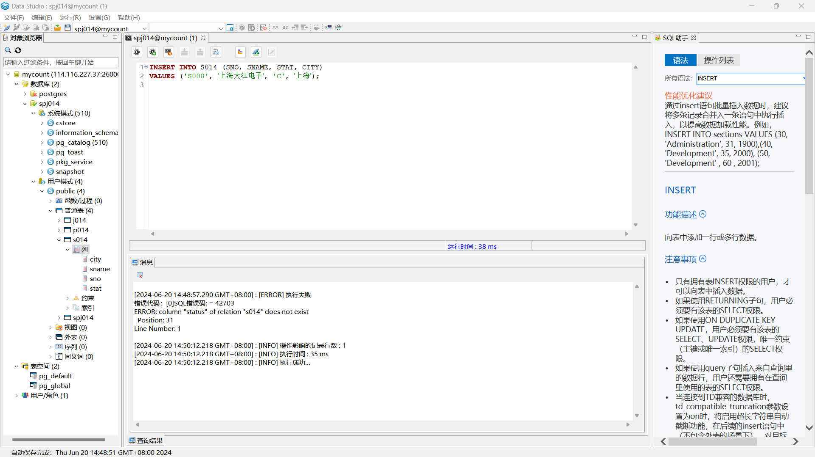插入一个“上海”供应商“上海大江电子”的信息，编号：“S008”，等级“C”；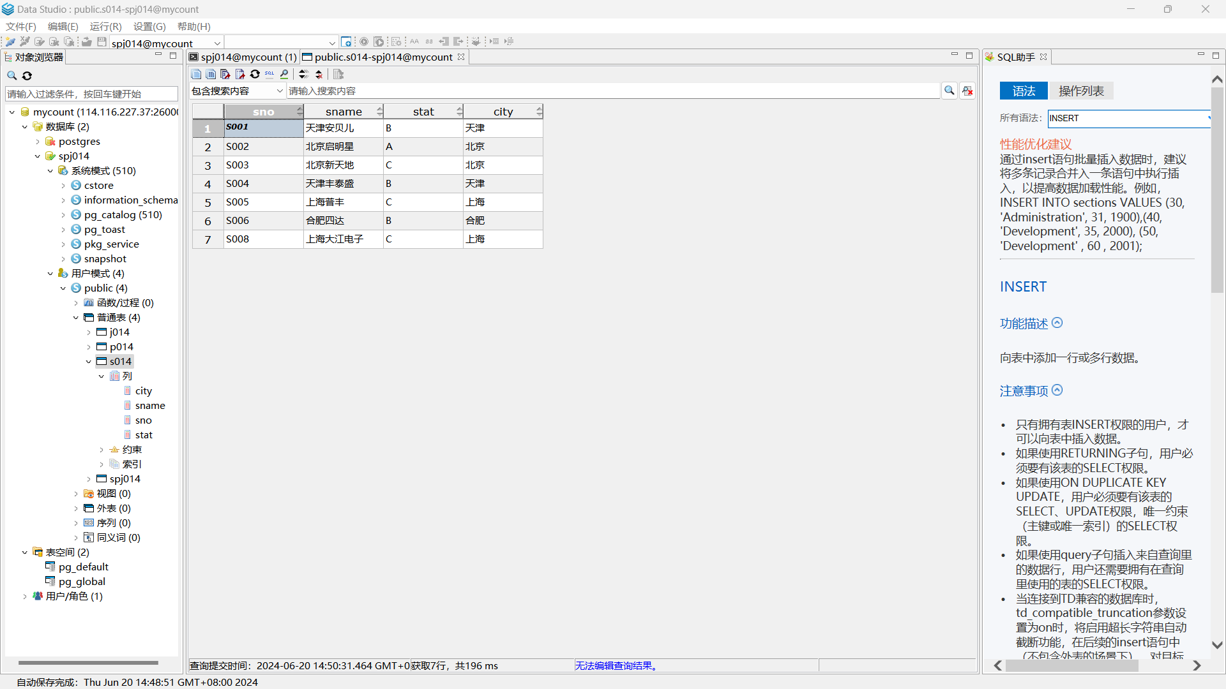

(2) 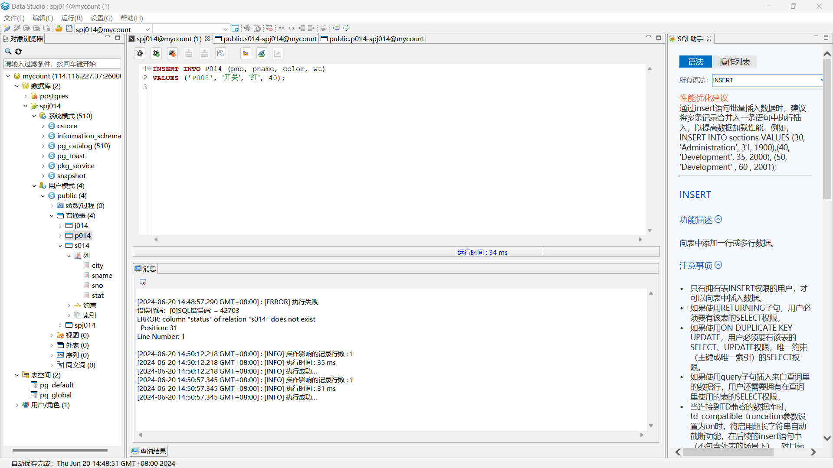插入一个零件“开关”的信息，编号：“P008”，颜色“红”。重量：40；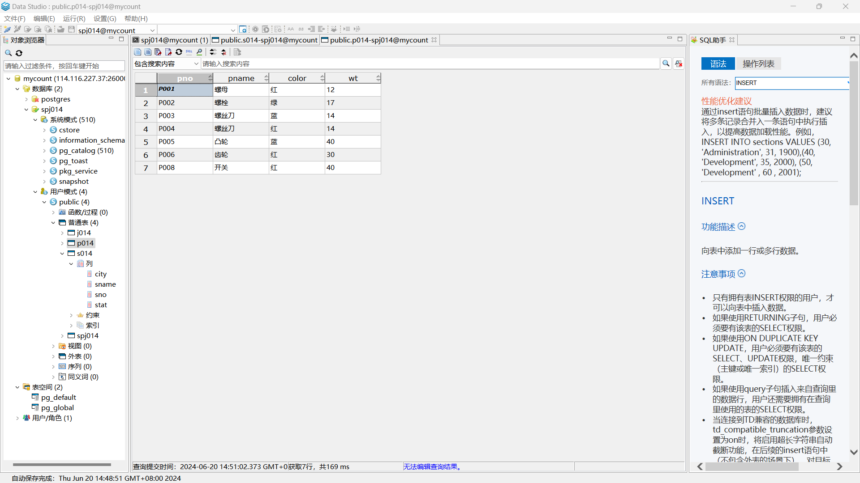

(3)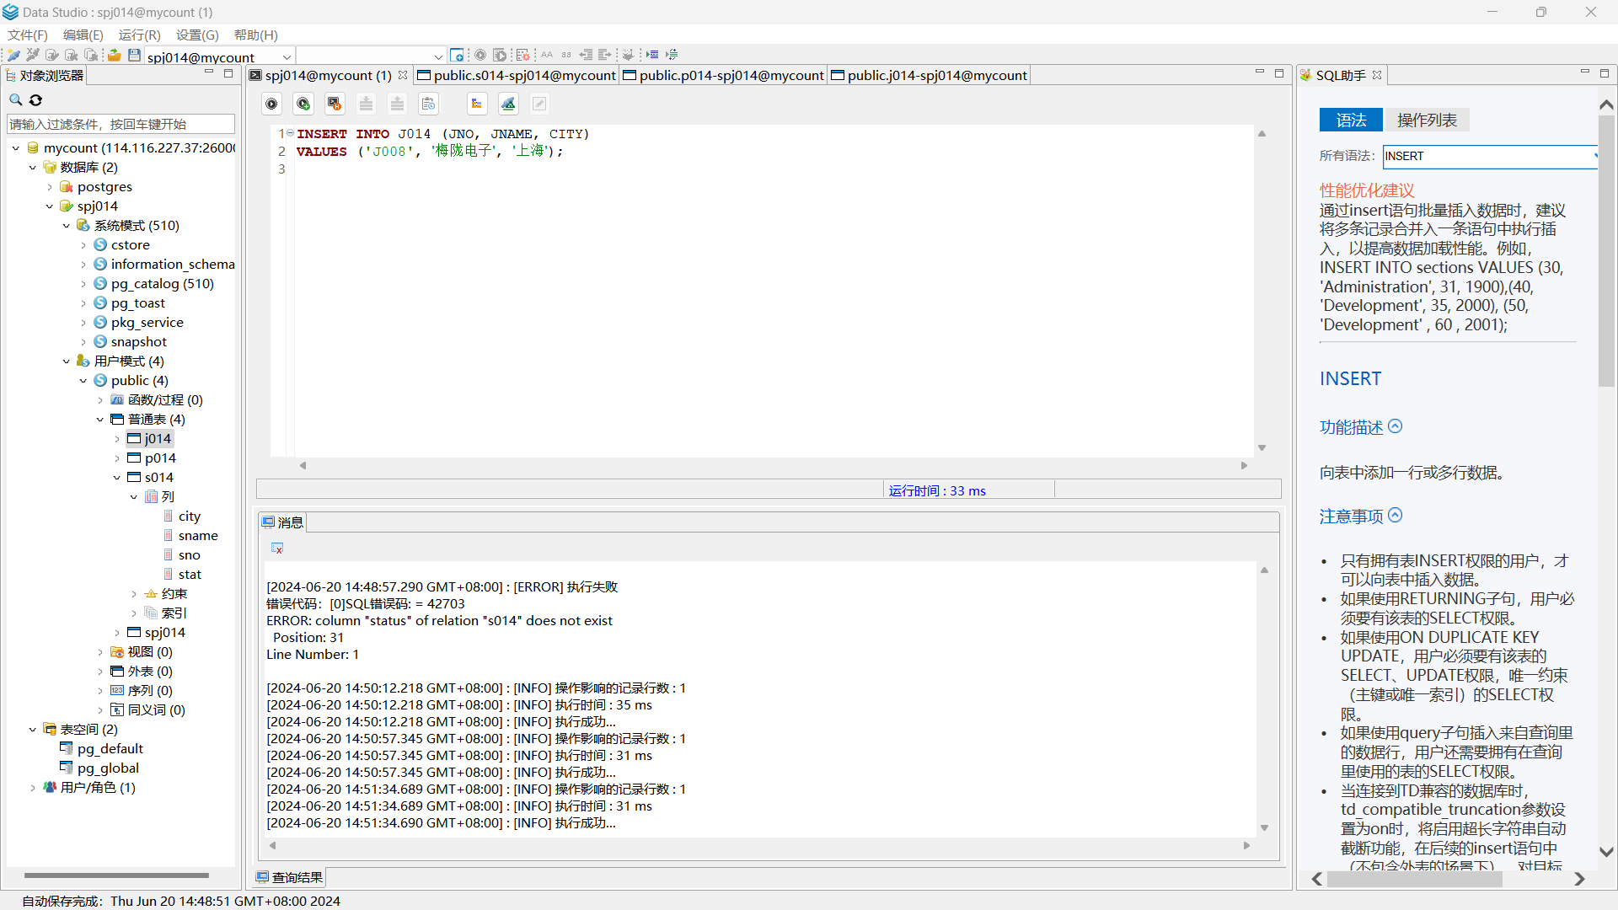 插入一个“上海”的工程项目“梅陇电子”的信息，编号：“J008”；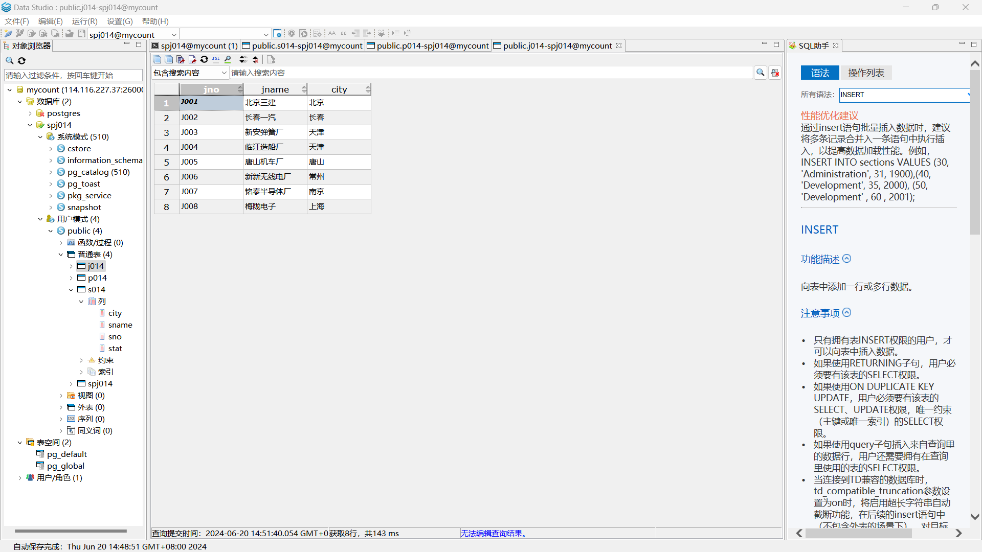

(4)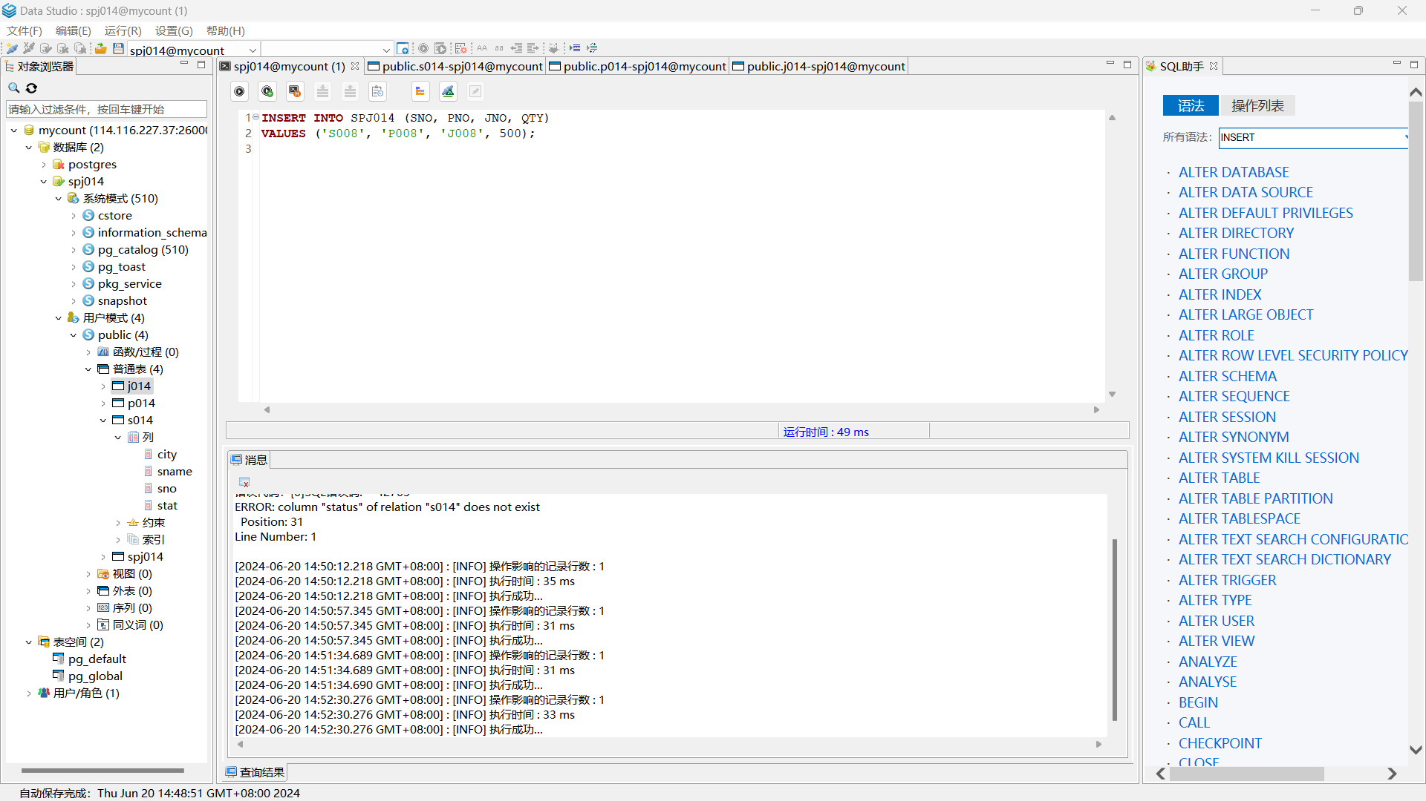 插入“S008”供应项目“J008” 零件“P008”的信息，供应量为500；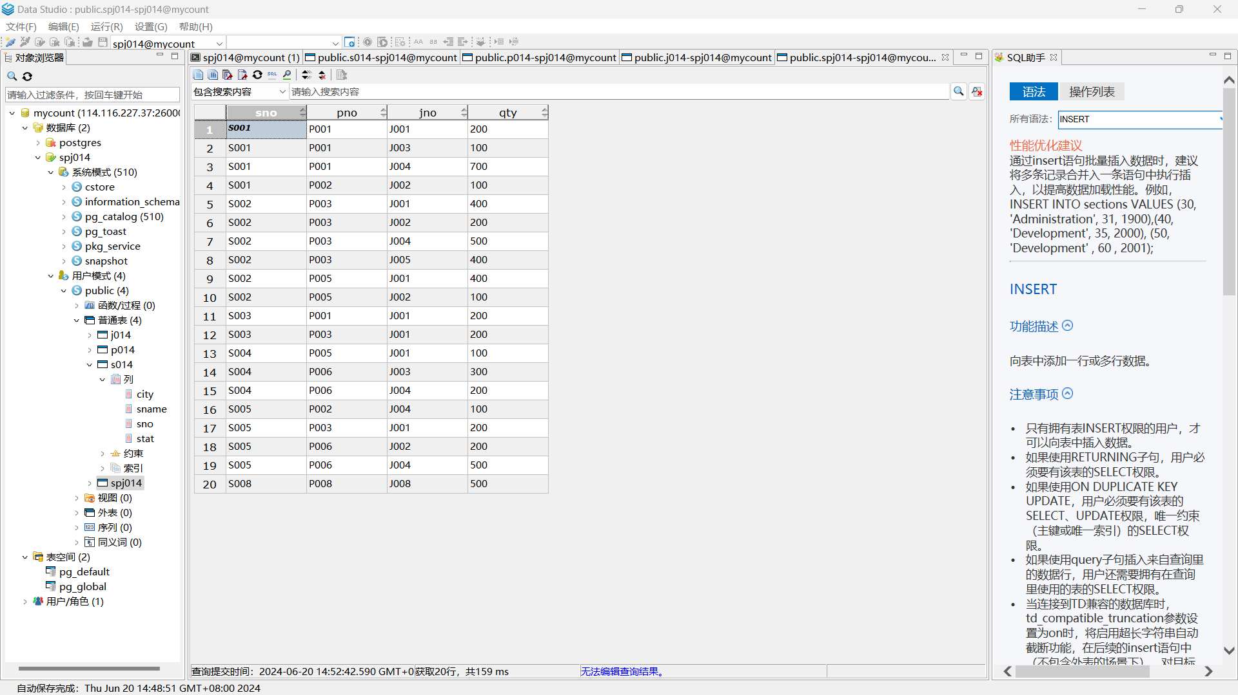

(5) 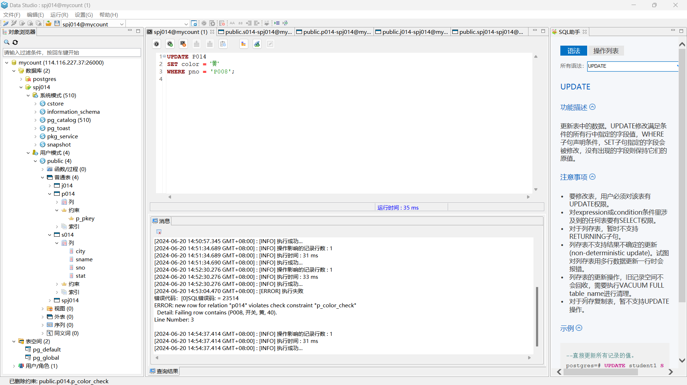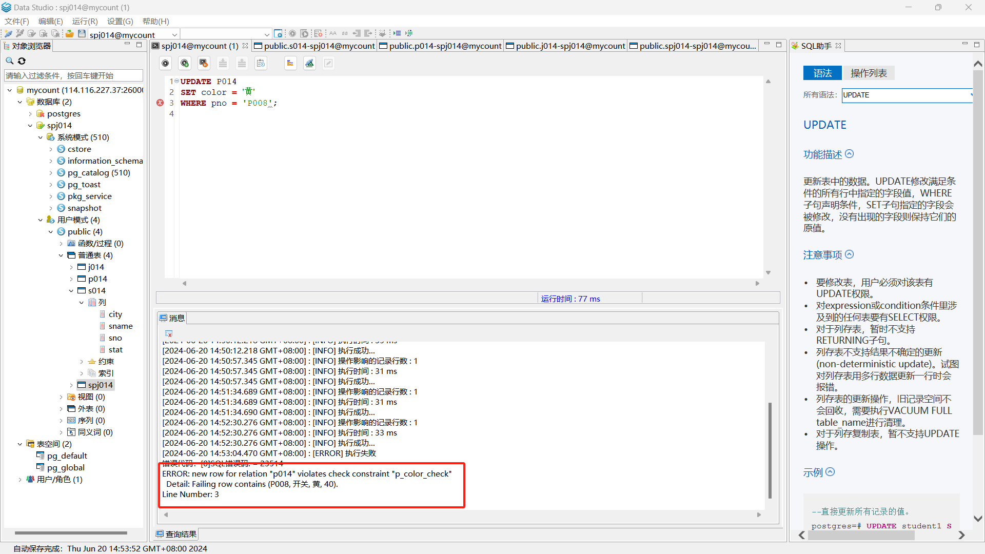

需要删除约束条件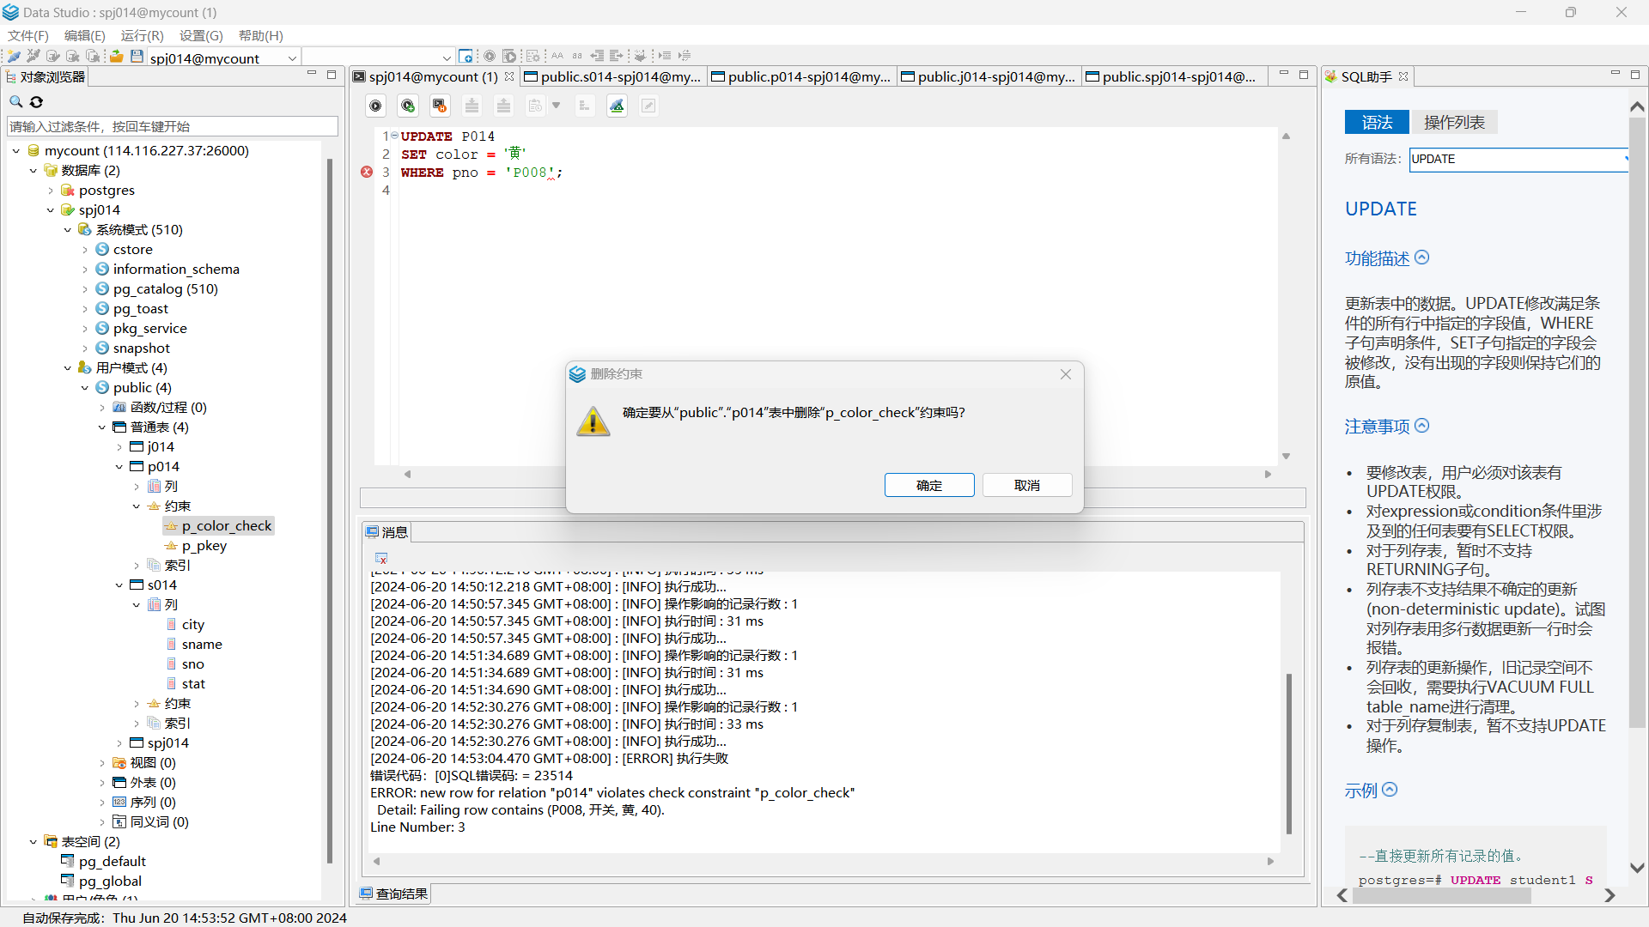将零件“P008”的颜色改为“黄”色；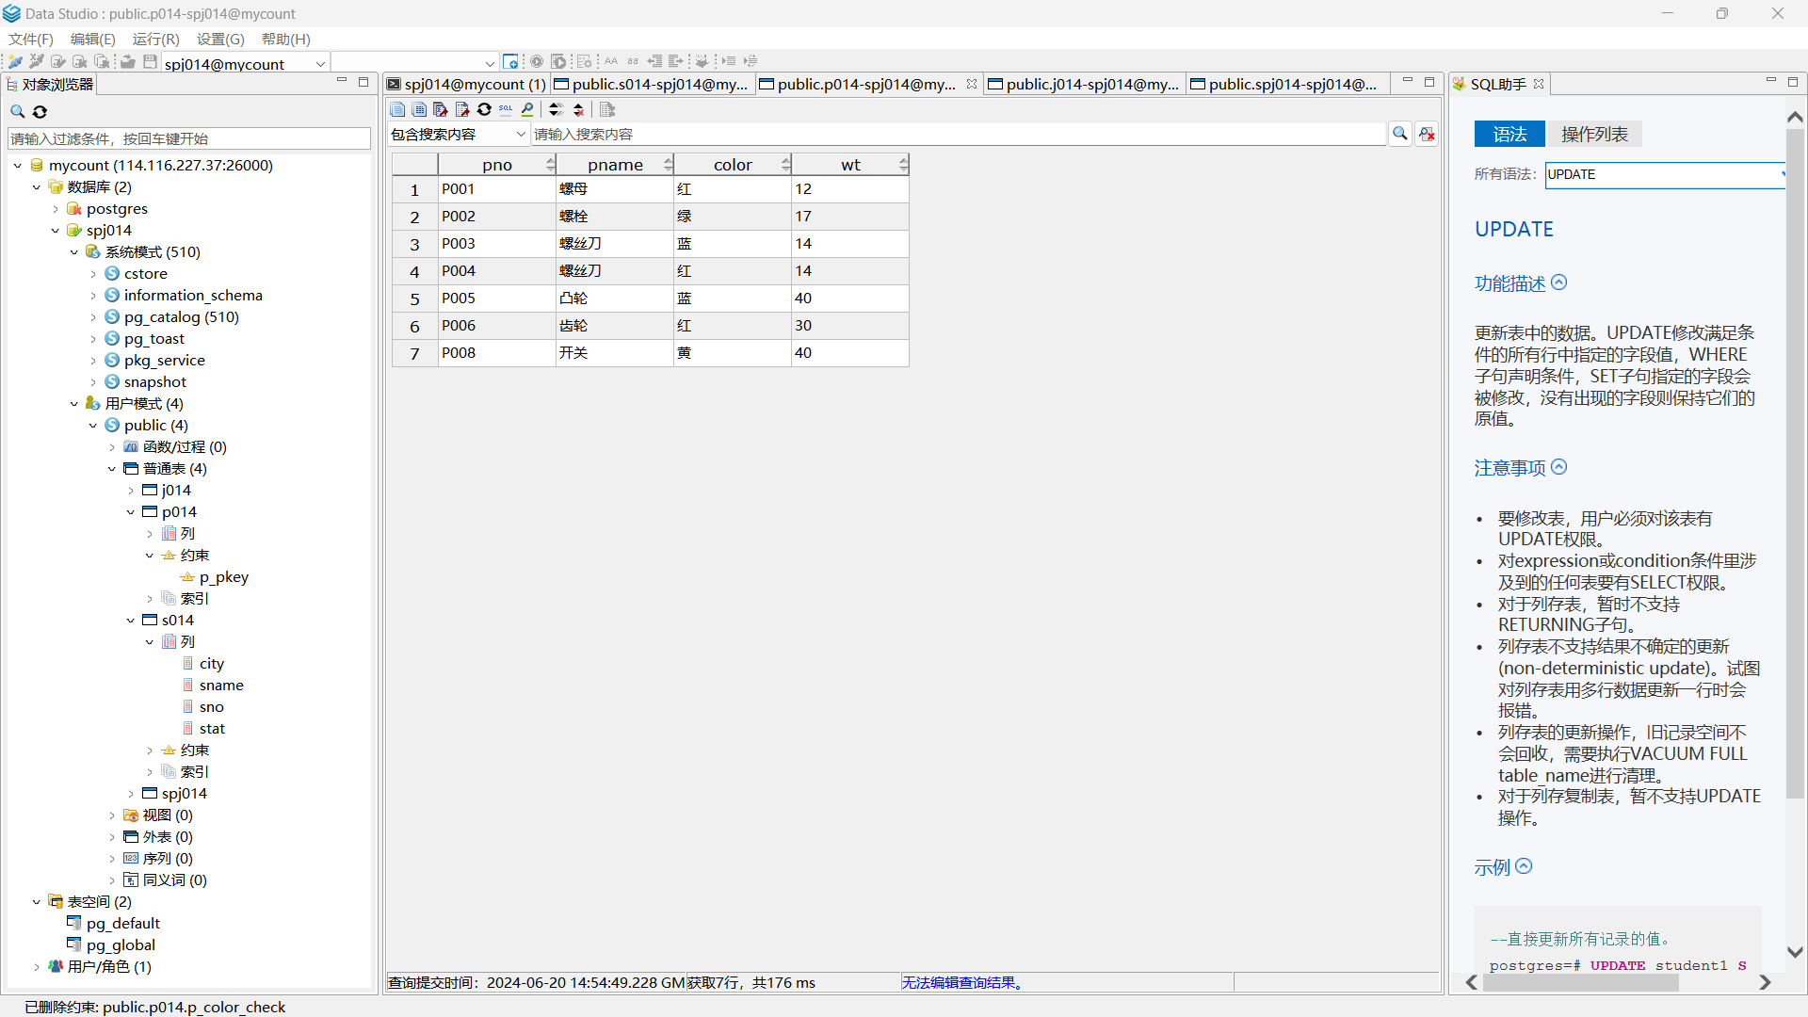

(6) 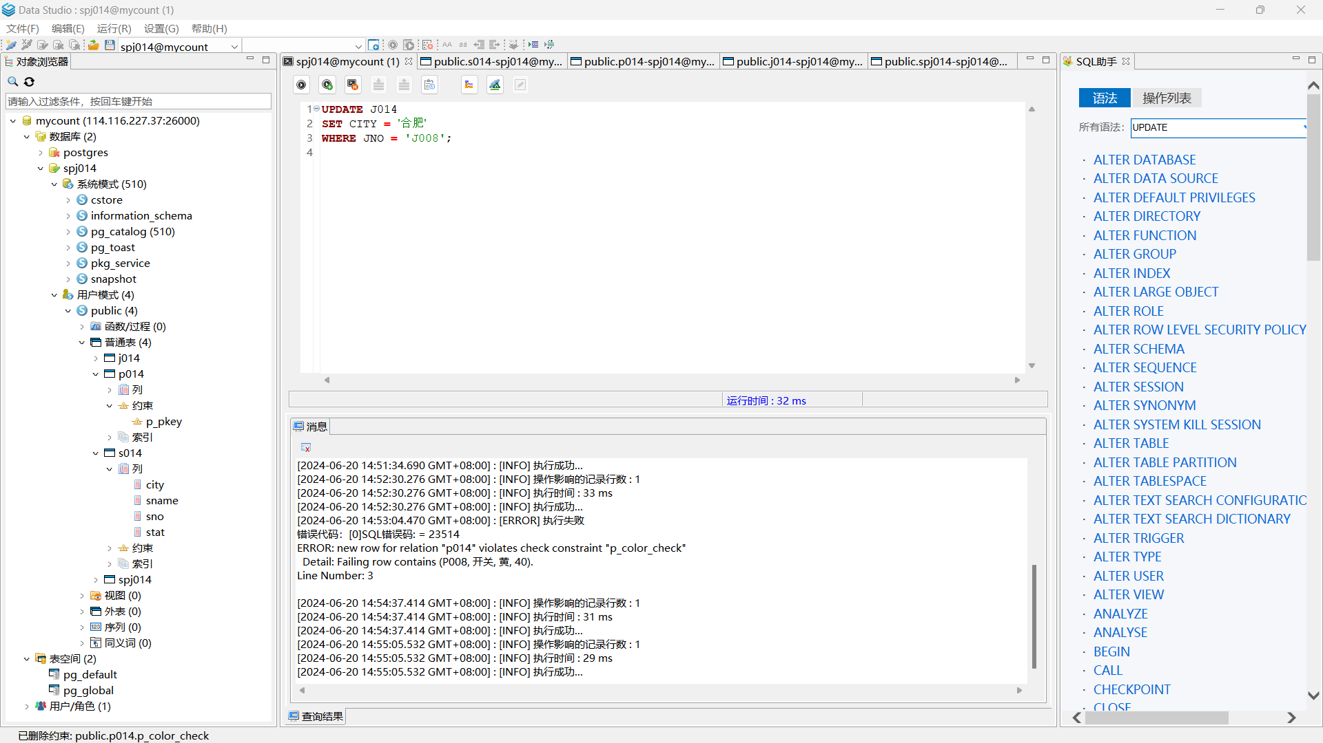将工程“J008”的城市改为“合肥”；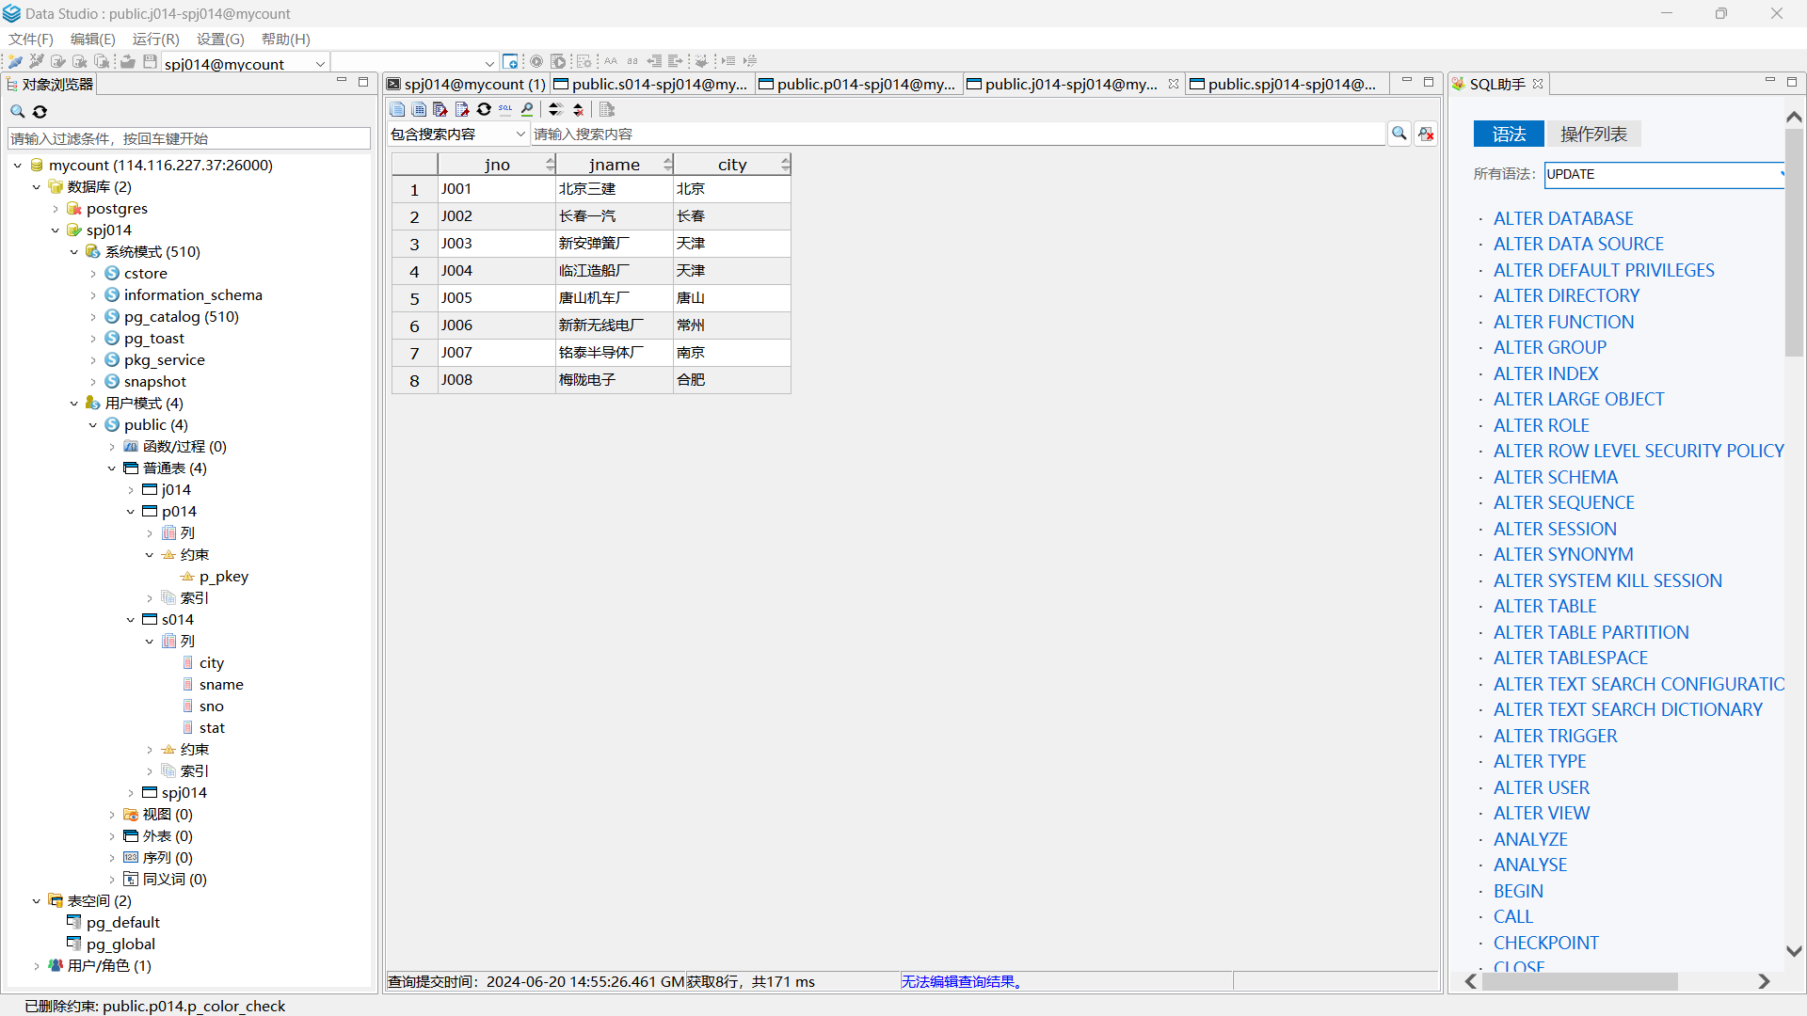

(7) 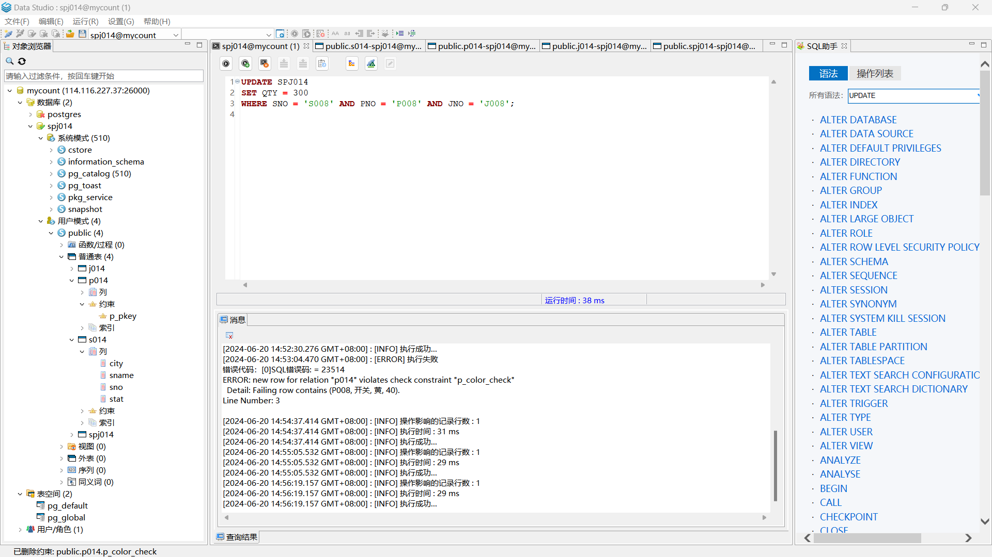将“S008”供应商供应工程“J008”零件“P008”的供应量改为300；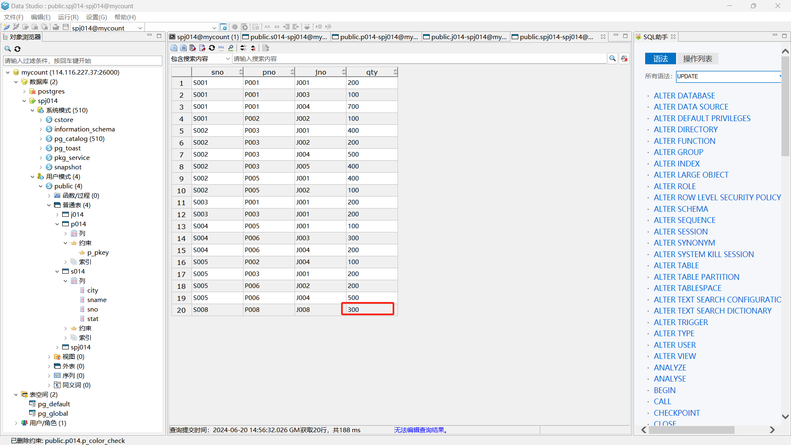

(8) 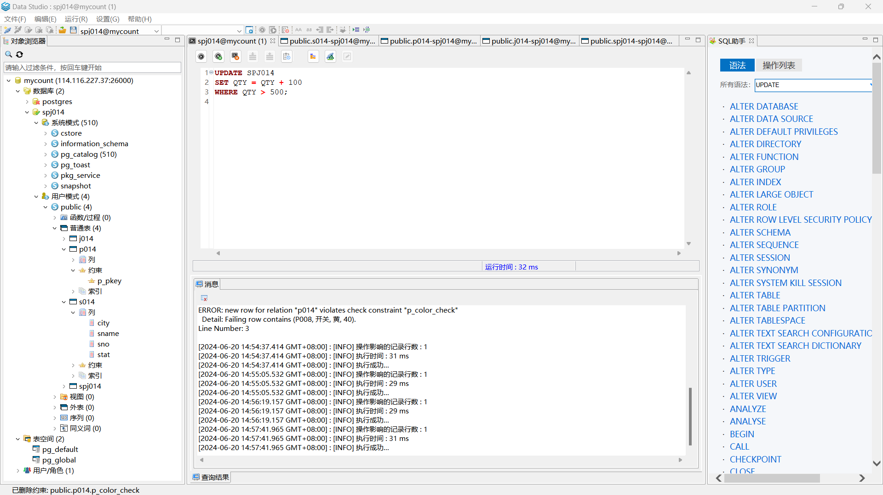修改供应量大于500的供应详情，将供应量再增加100；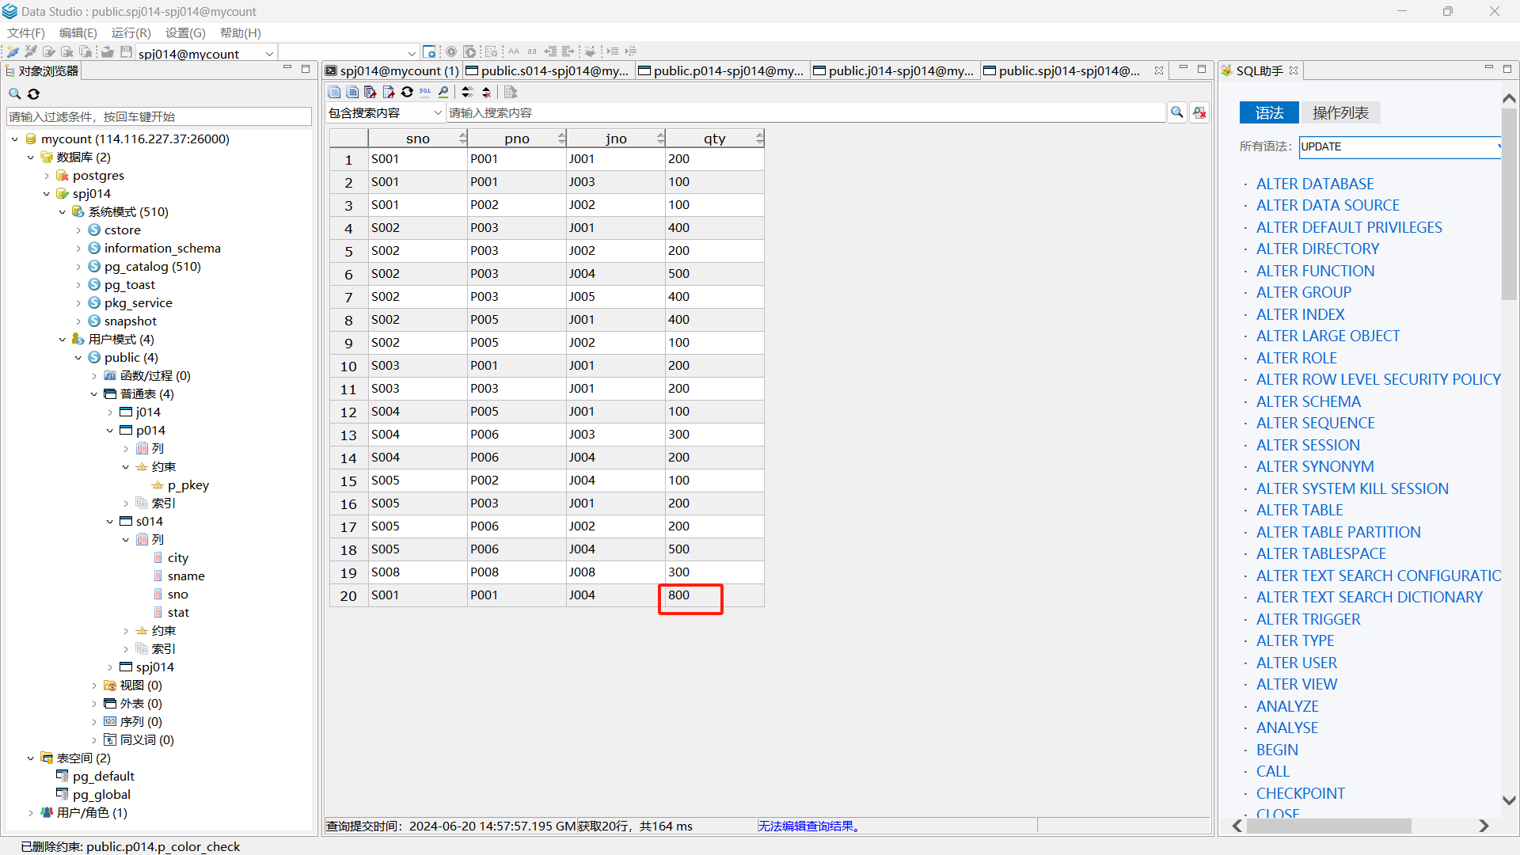

(9)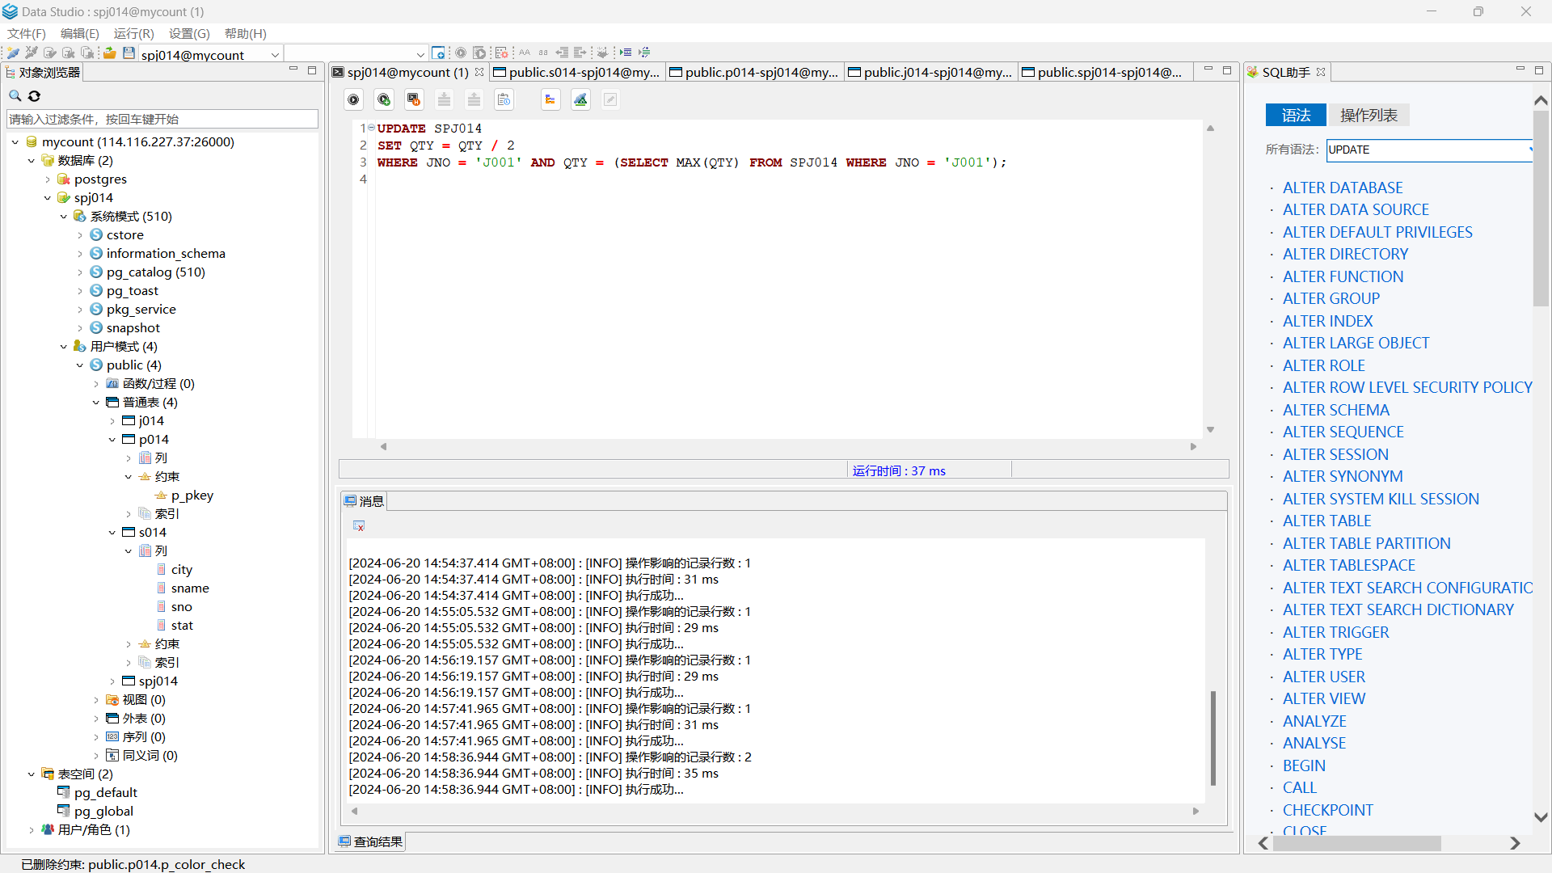 将“J001”项目的最大供应量降为原来的一半；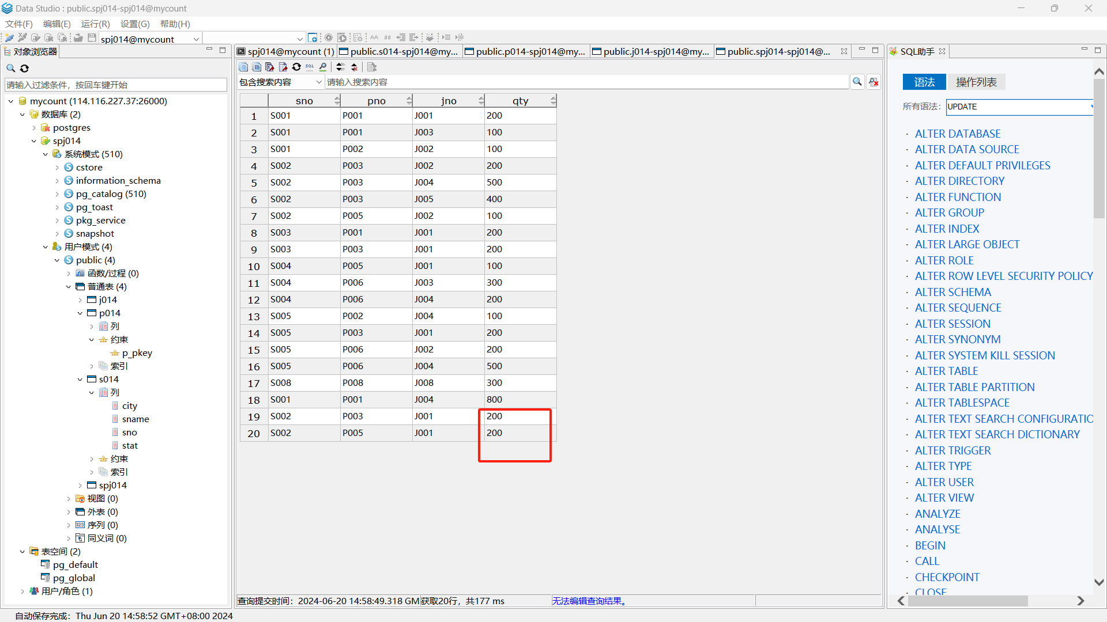

(10) 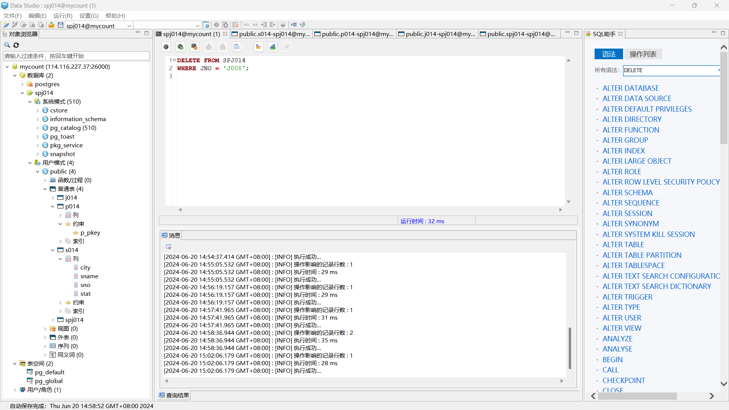删除项目“J008”的所有供应信息；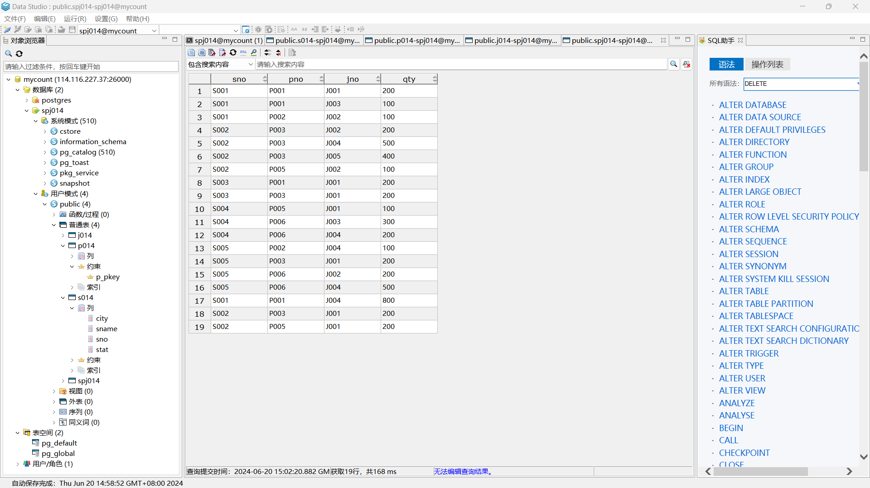

(11) 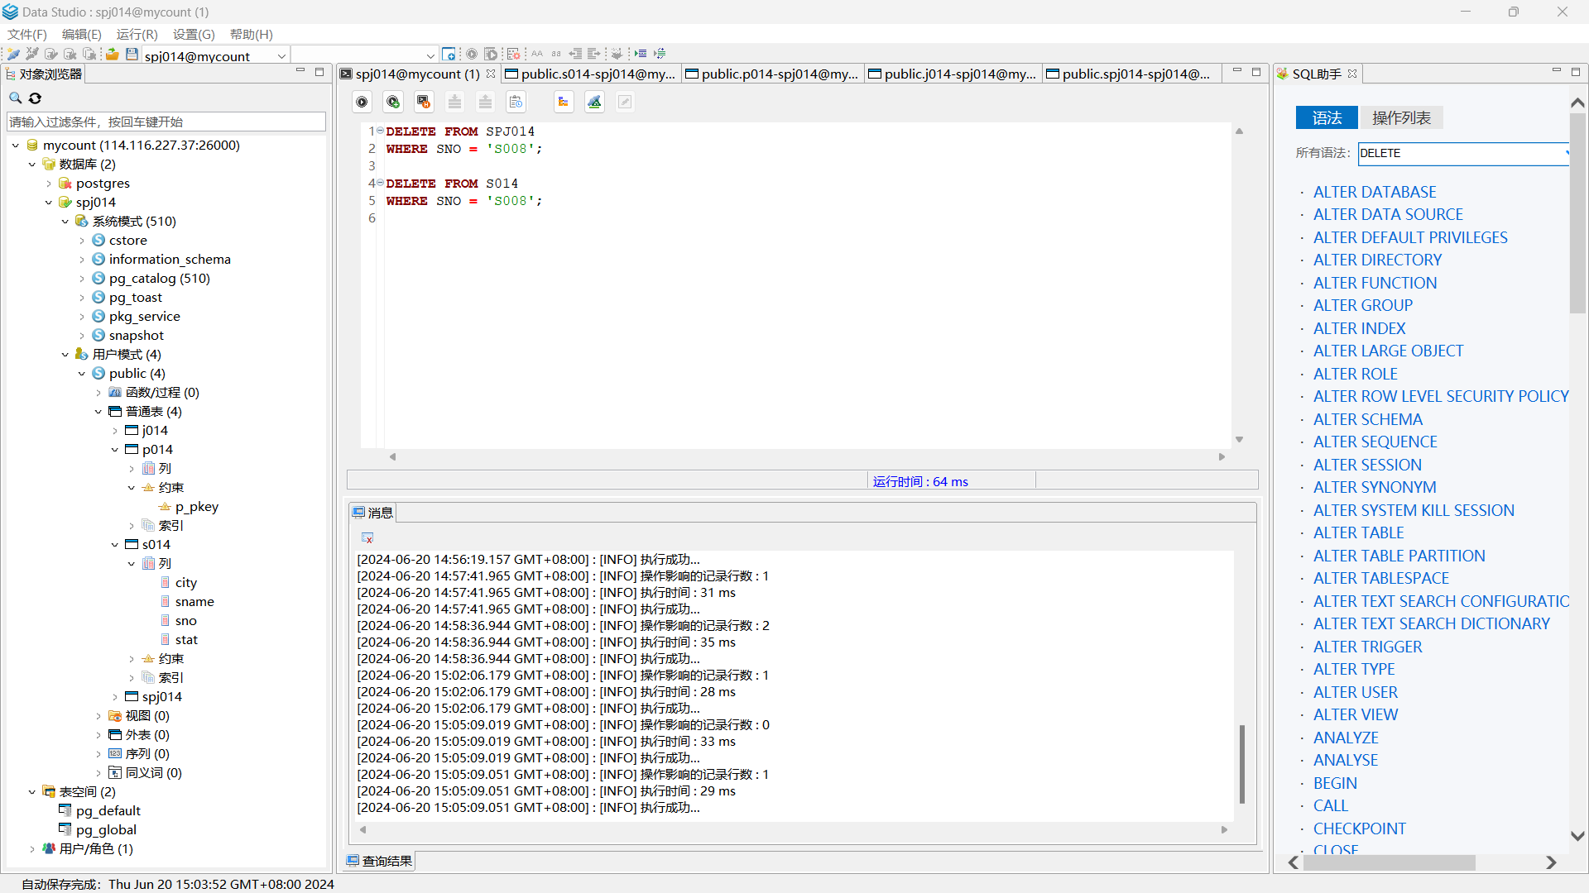删除“S008”供应商信息（注意其供应信息）；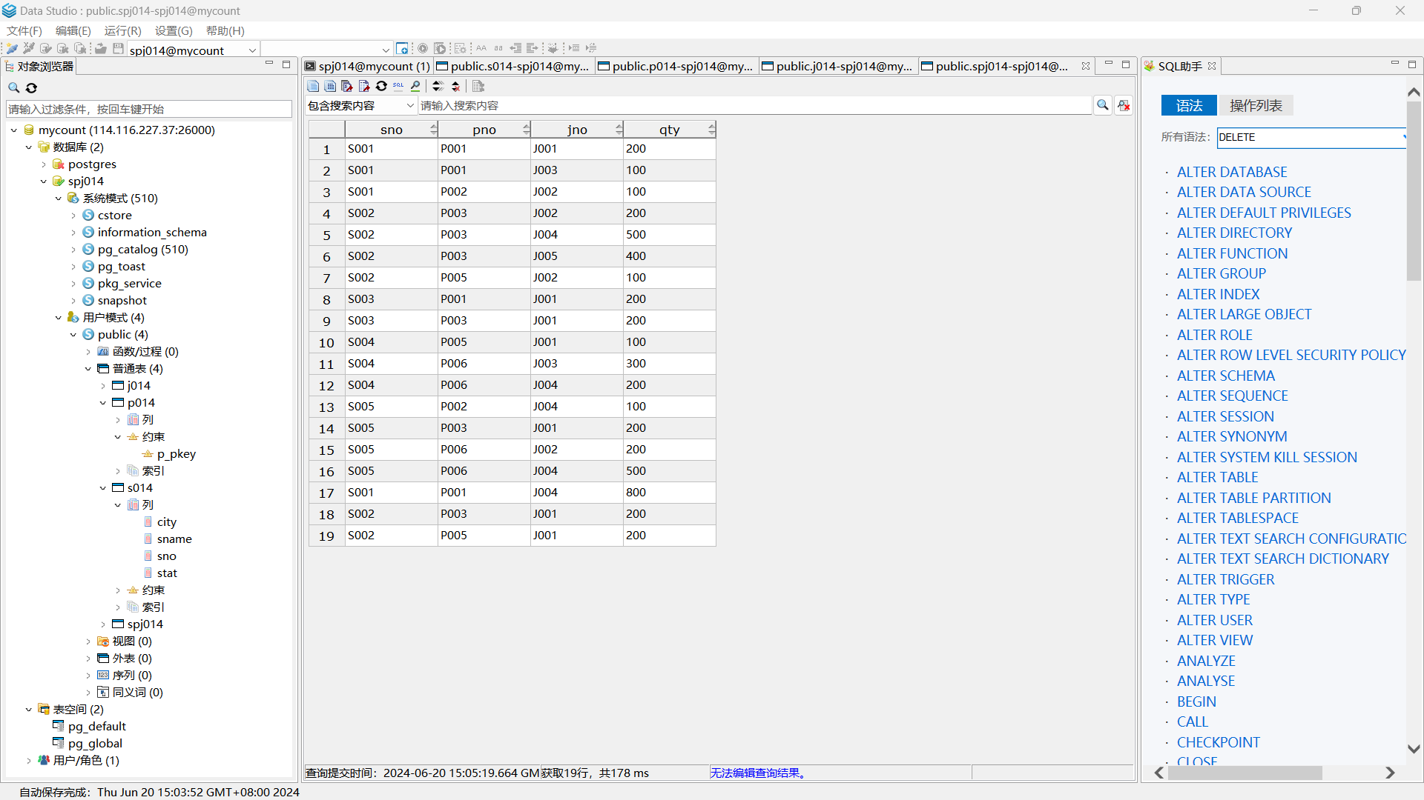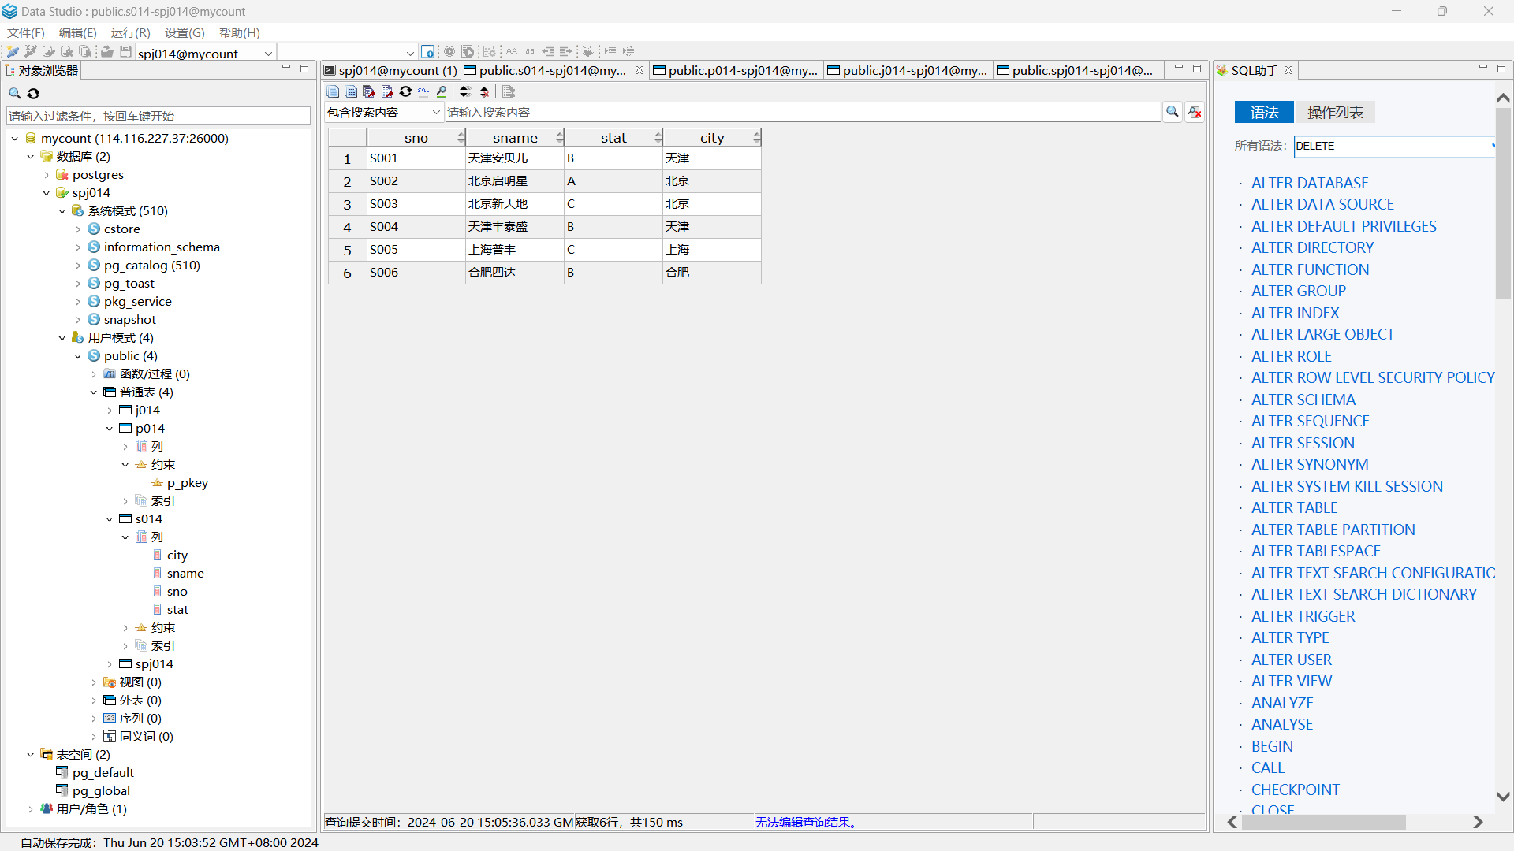

(12) 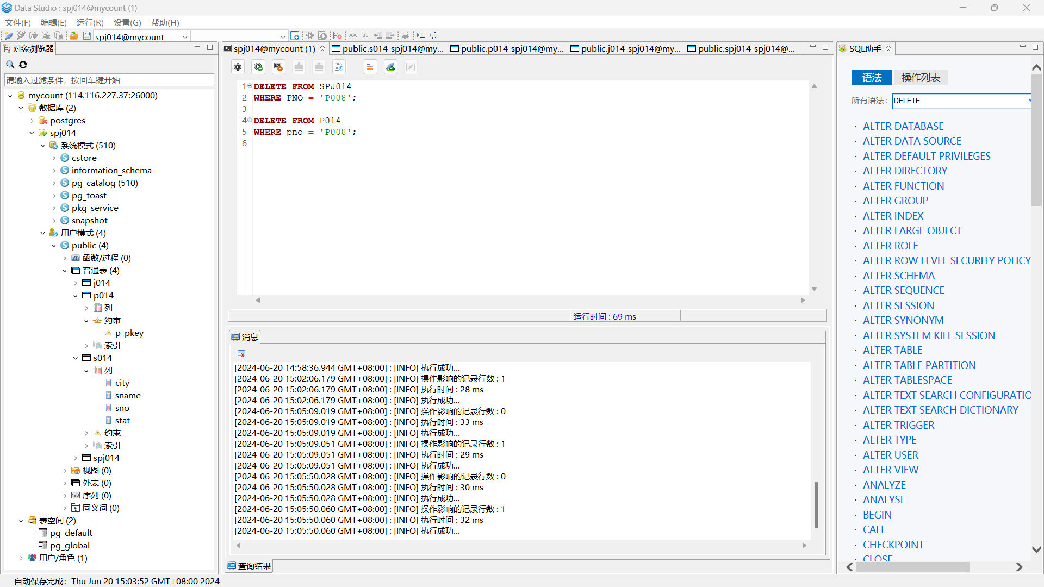删除零件“P008”的信息（注意其供应信息）；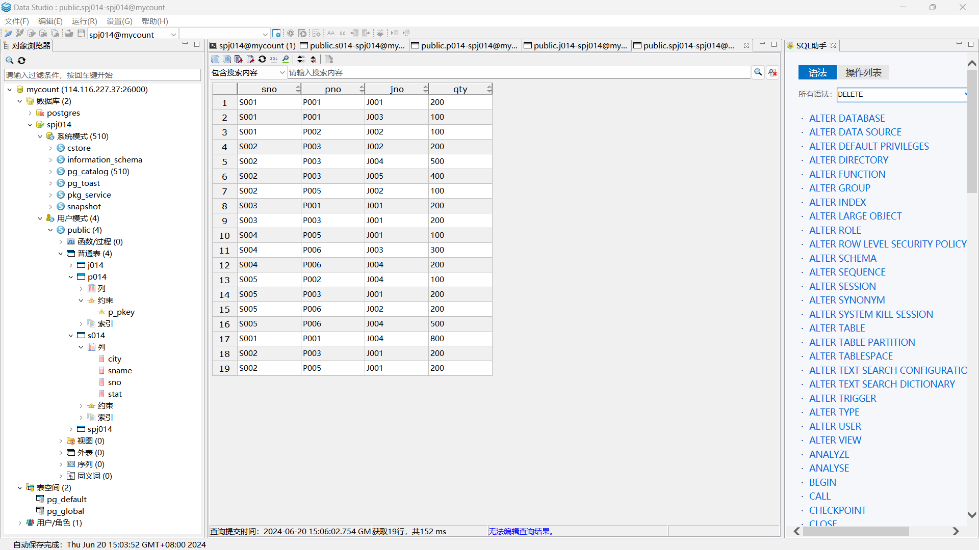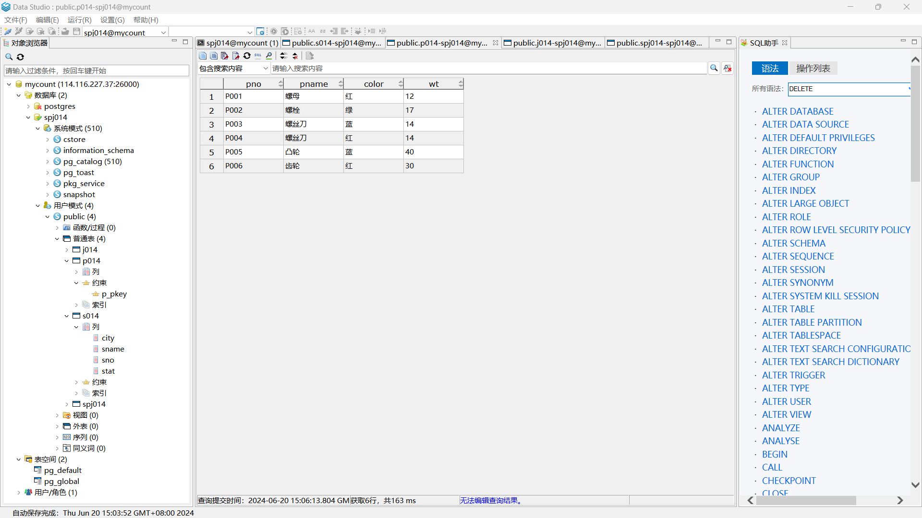

(13) 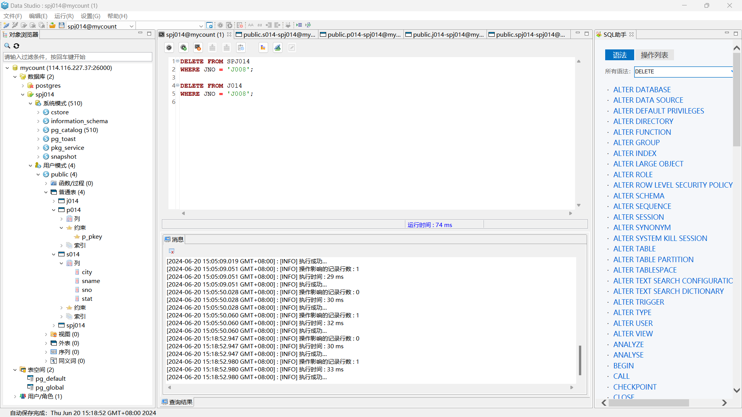删除项目“J008”的信息（注意其供应信息）；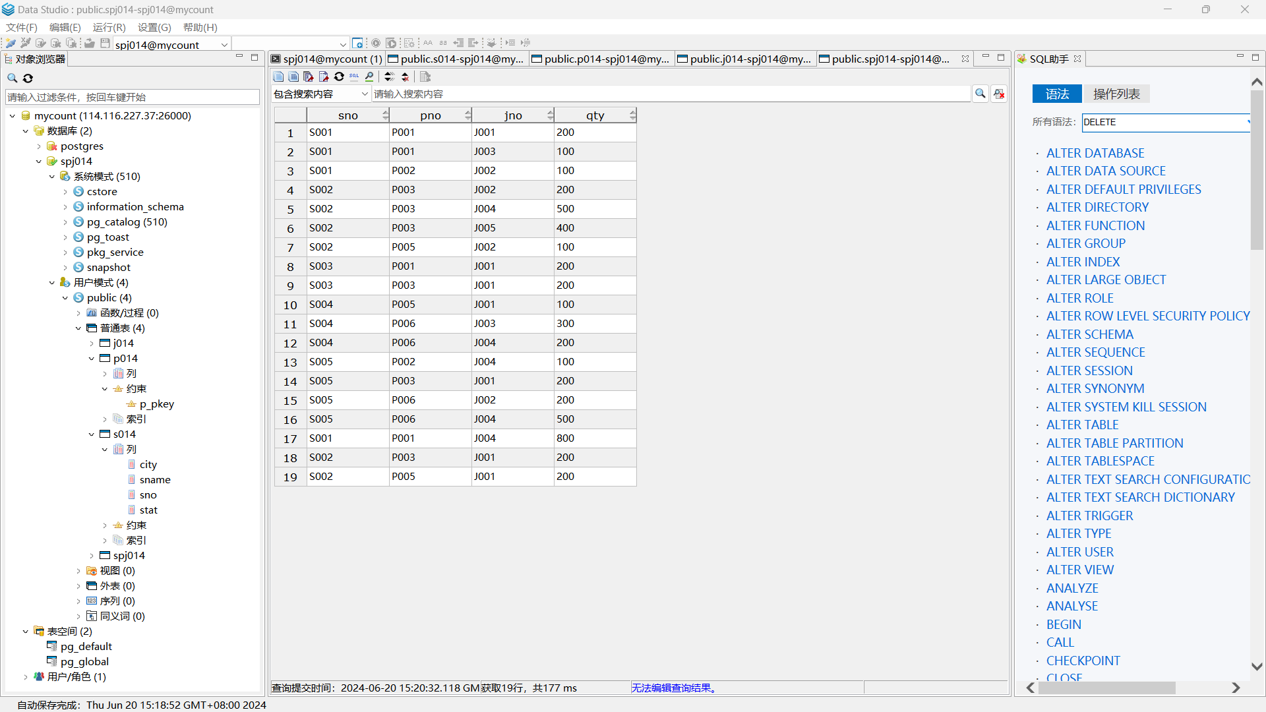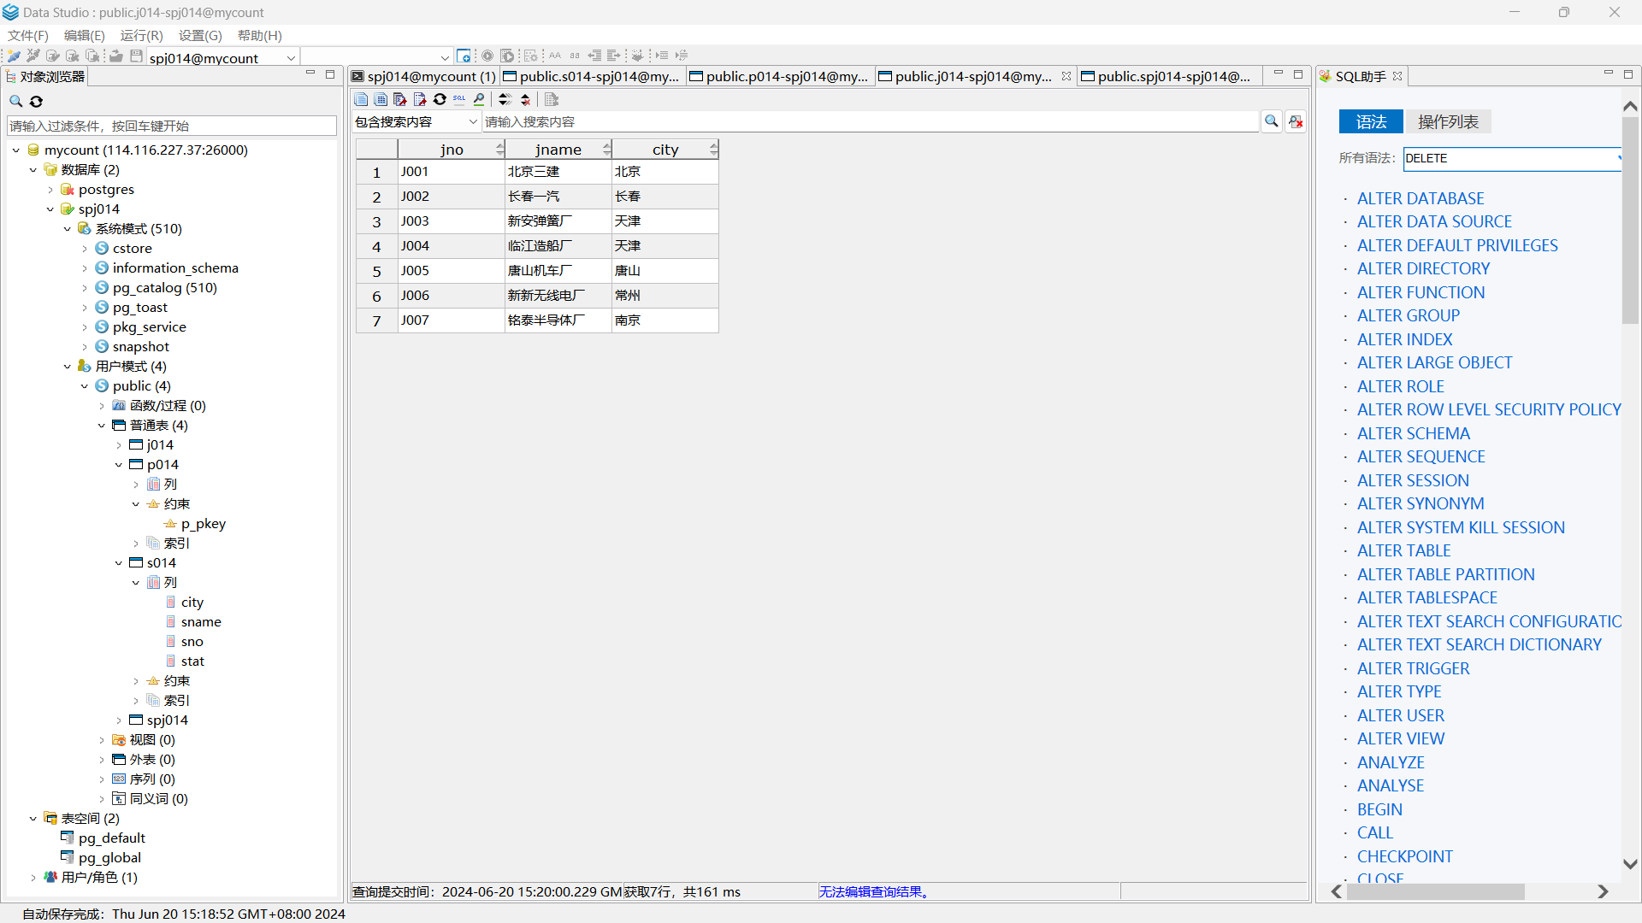

(14) 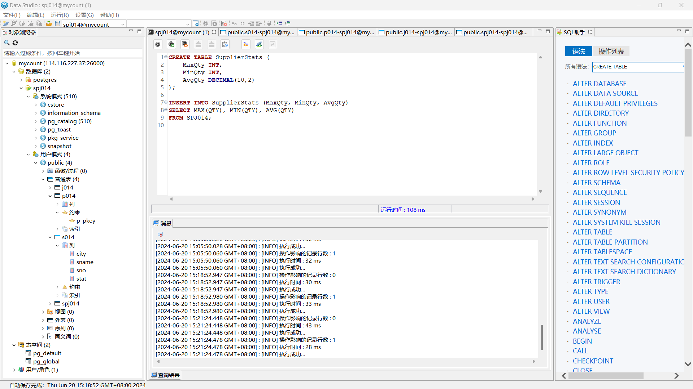统计所有供应商供应量的最大、最小和平均值，保存到一张表中（先建表）。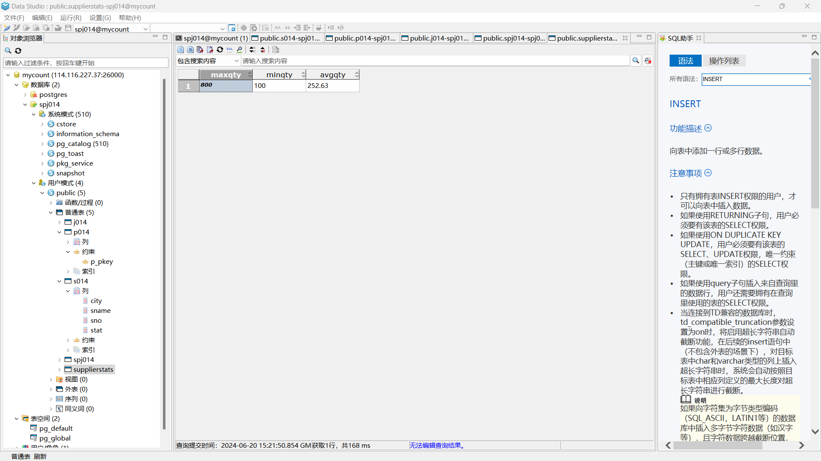

(1) 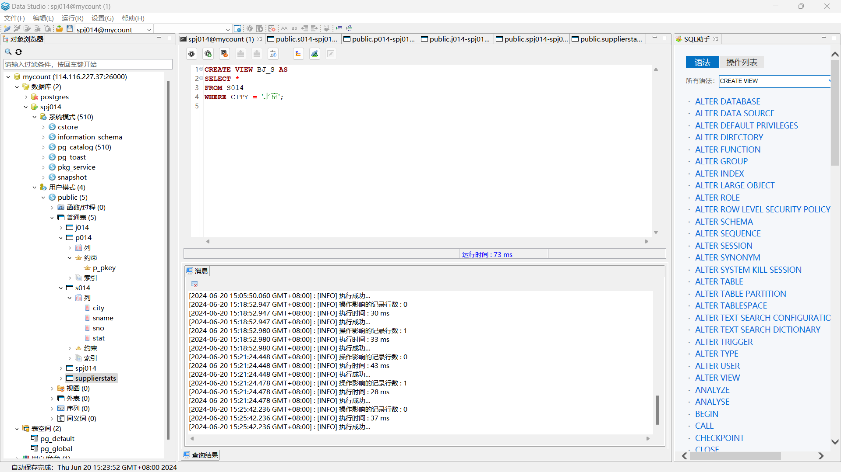建立“北京”供应商视图BJ_S ；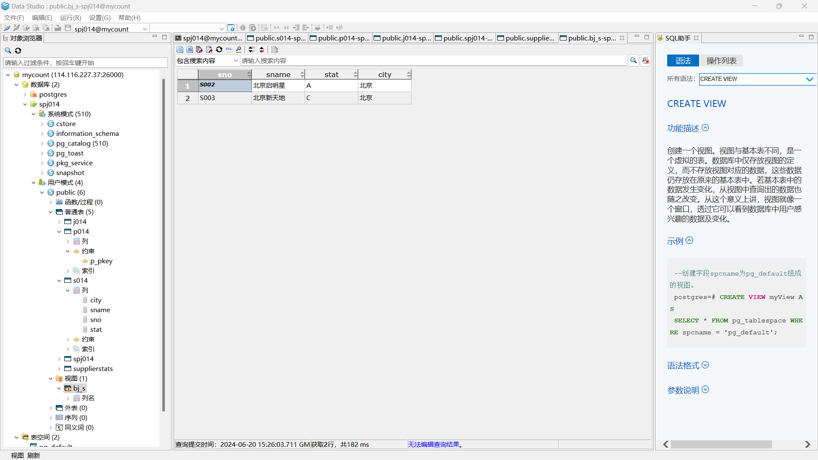

(2) 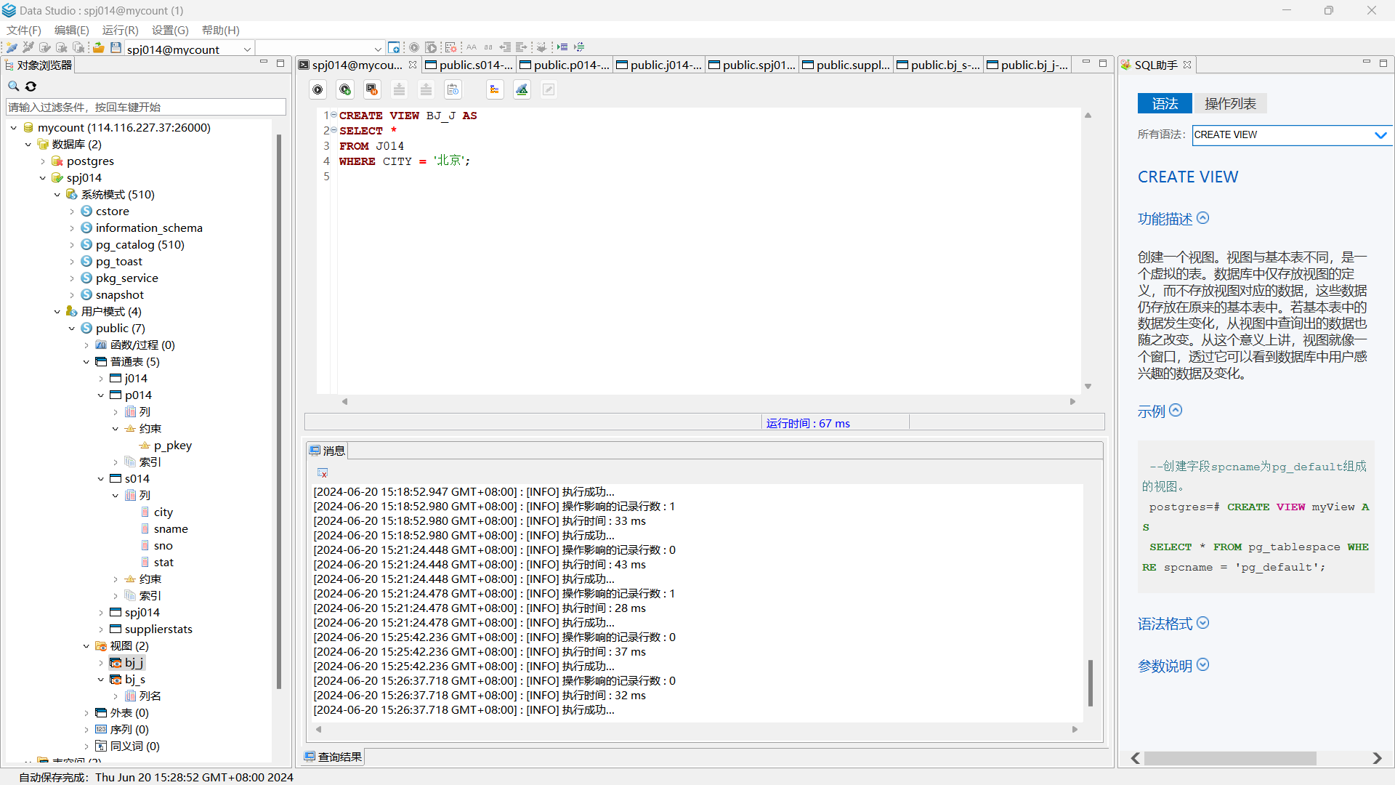建立“北京”工程视图BJ_J ；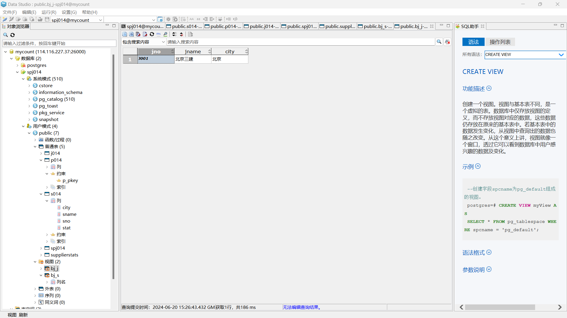

(3) 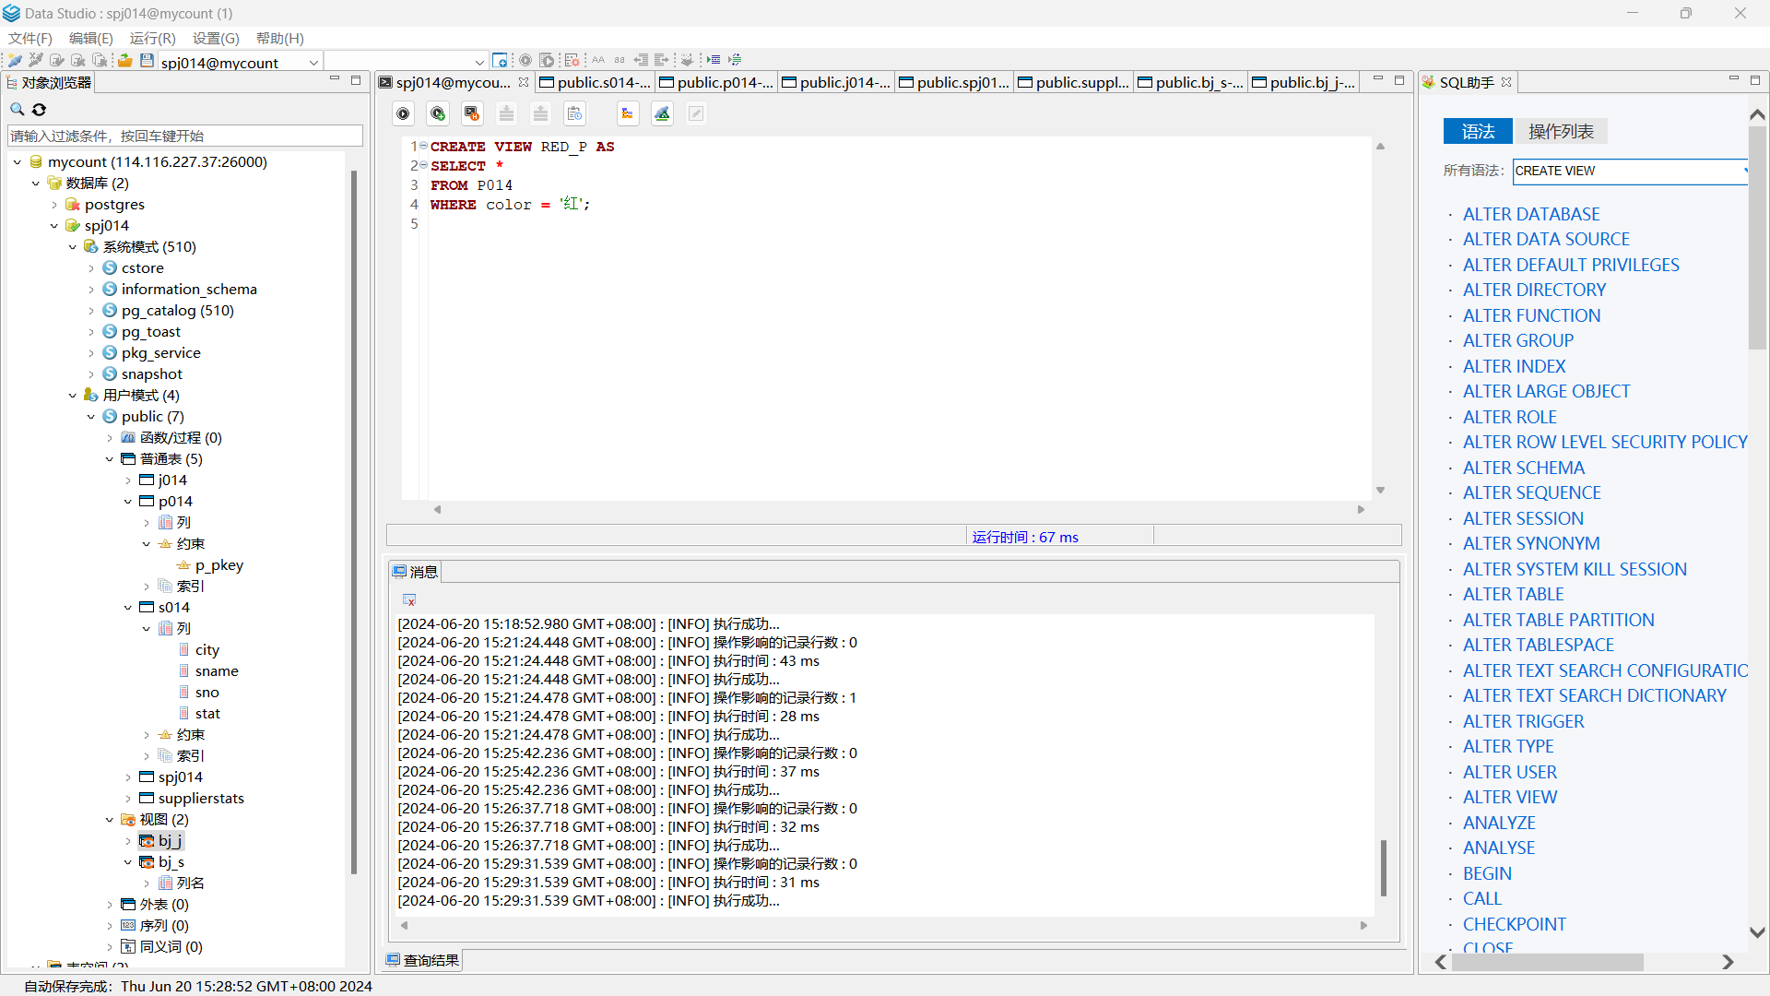建立“红”色零件视图RED_P;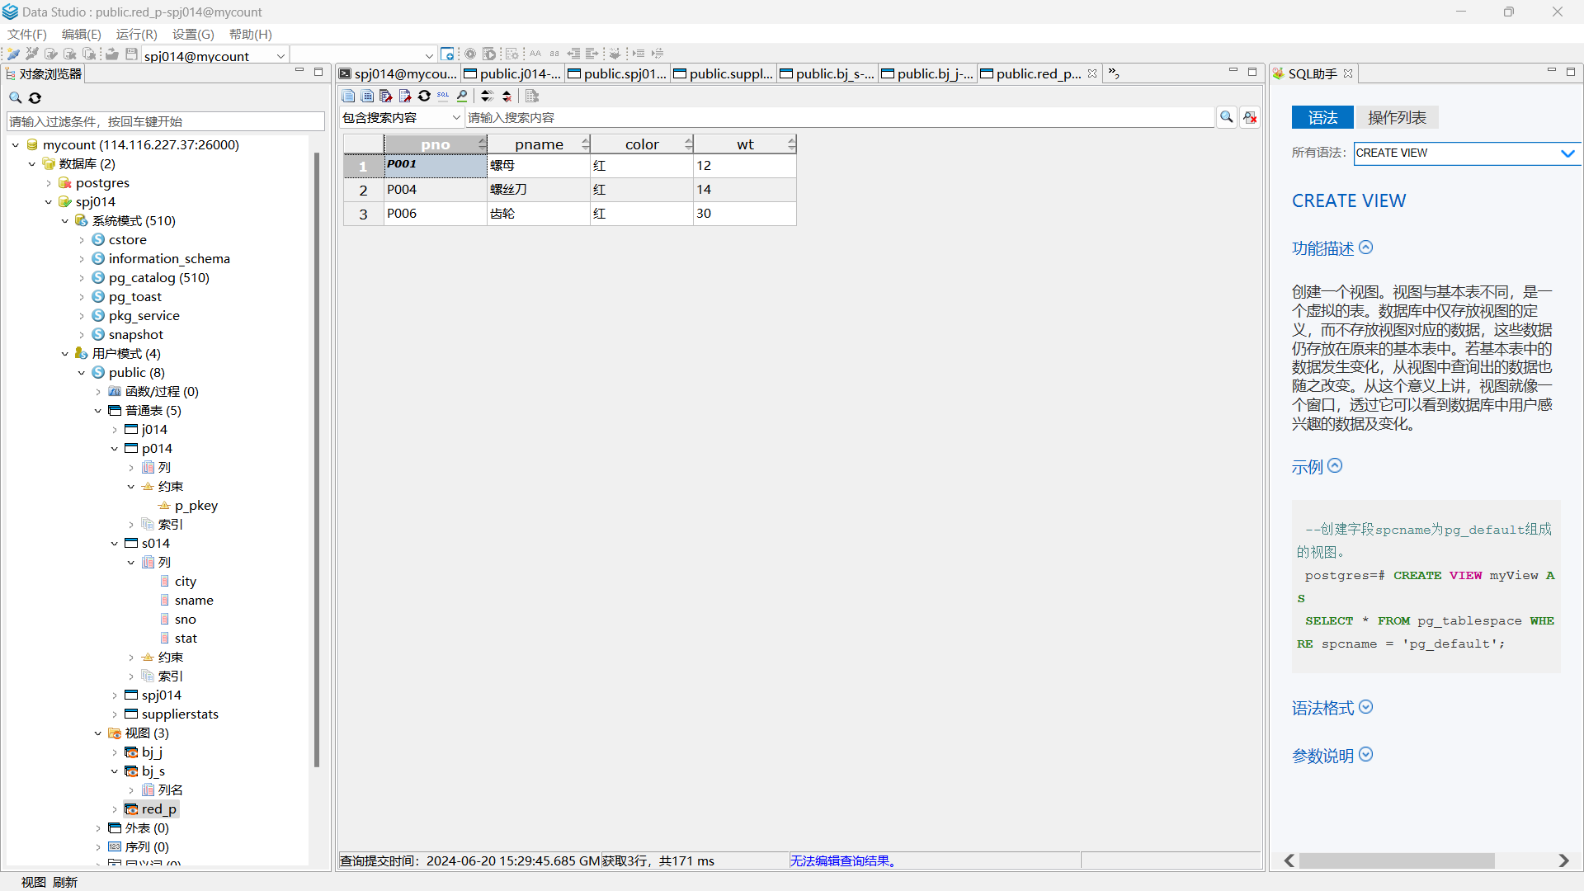

(4) 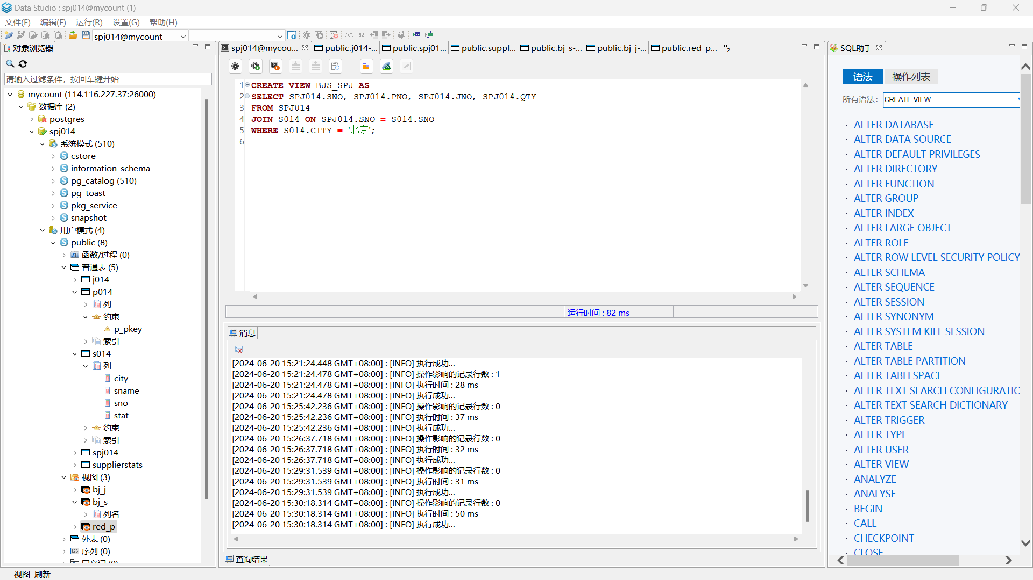建立“北京”供应商的供应情况视图BJS_SPJ；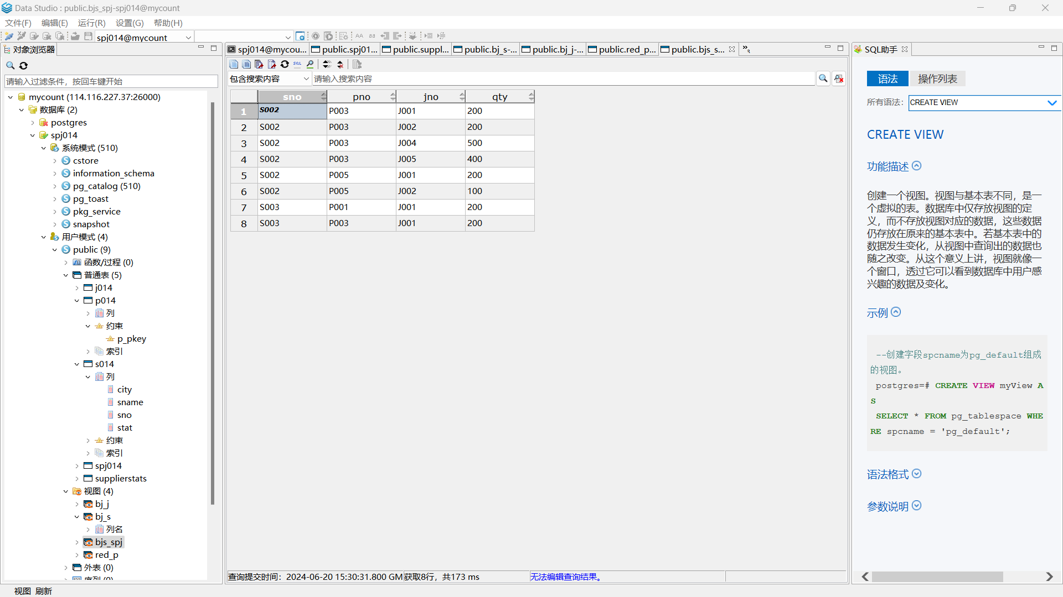

(5) 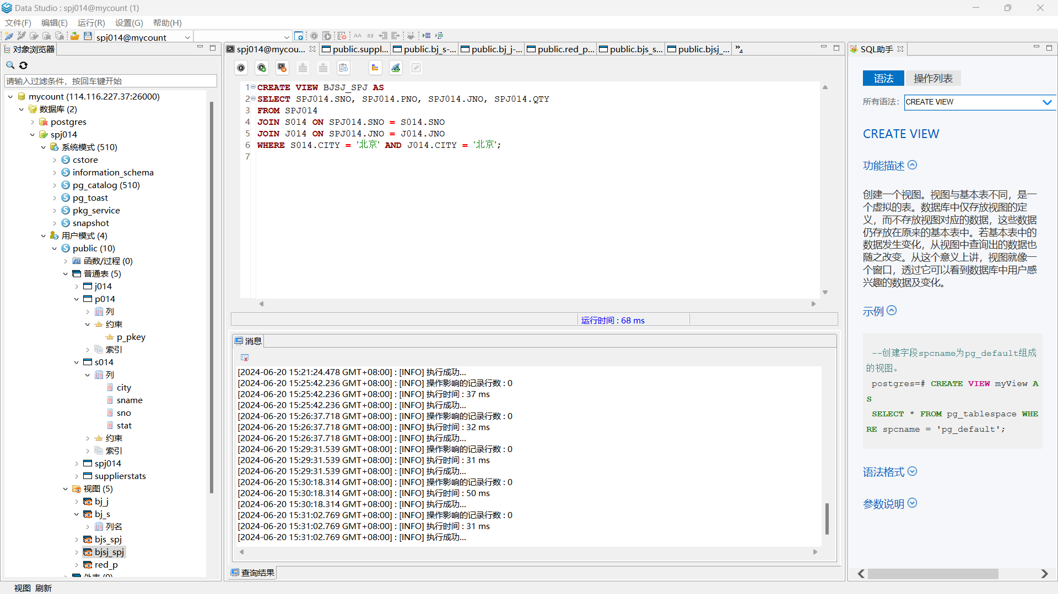建立“北京”供应商供应“北京”工程的供应情况视图BJSJ_SPJ ；

(6)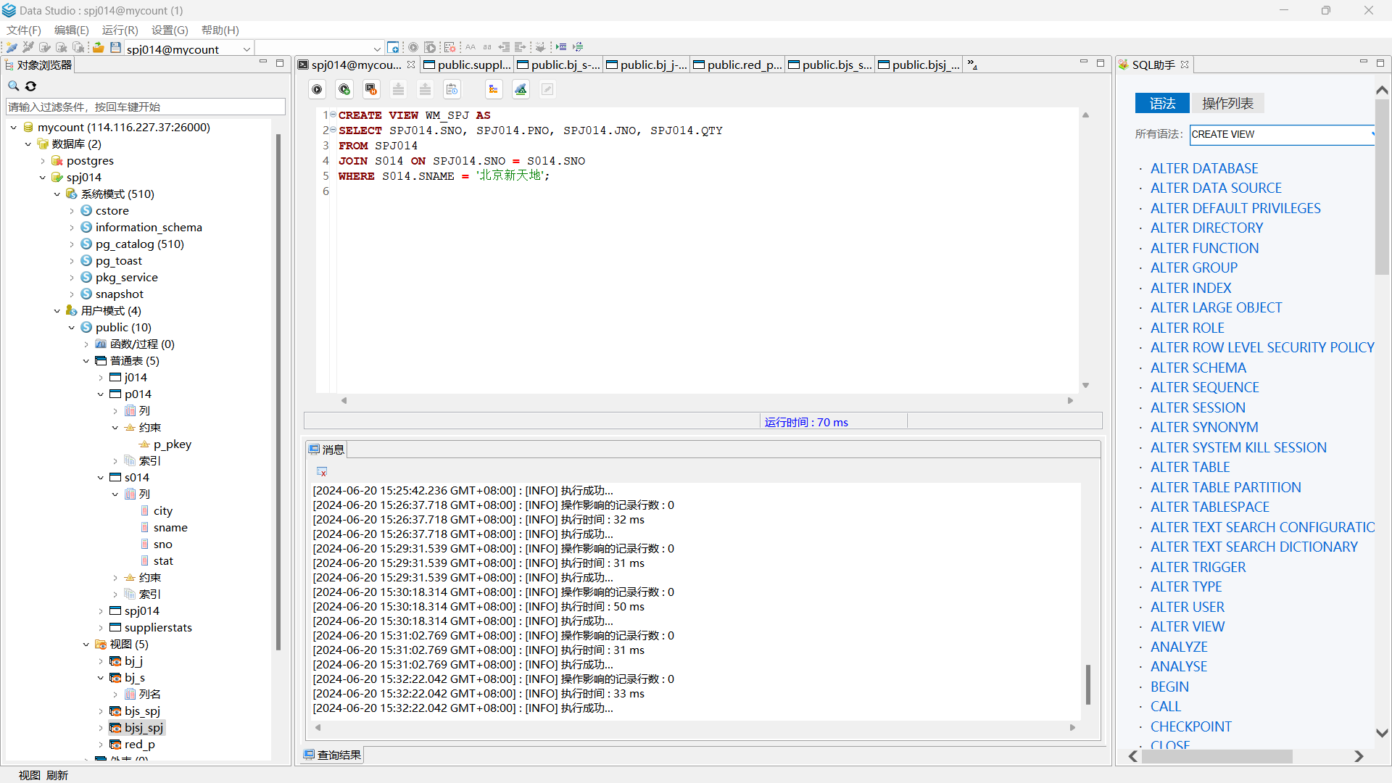 建立“北京新天地”供应商的供应情况视图WM_SPJ ；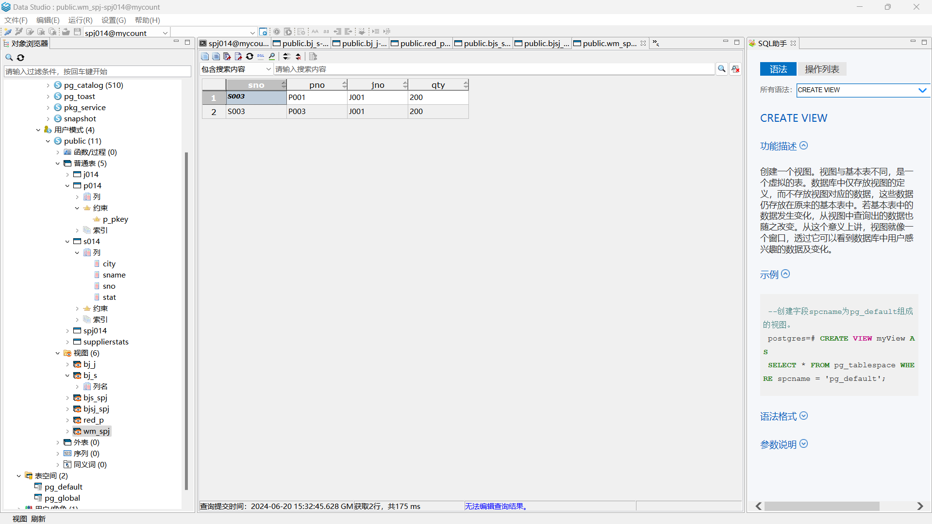

(7) 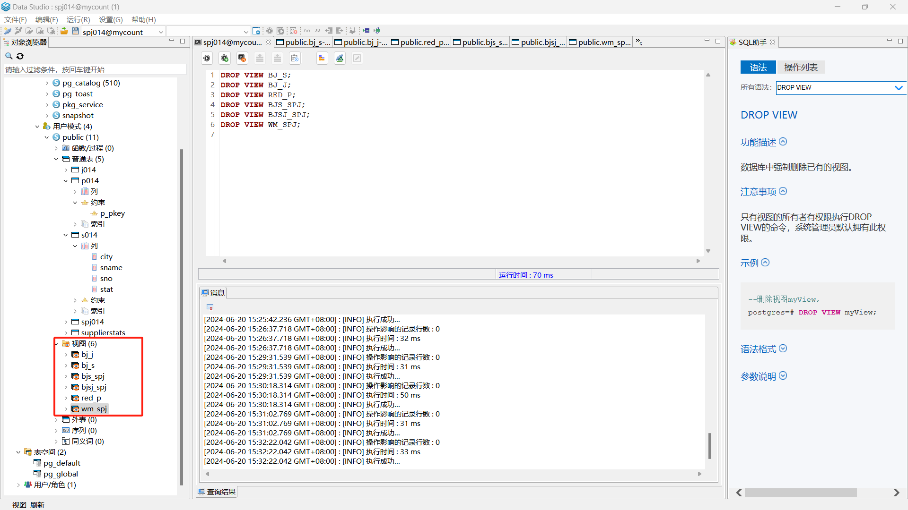

删除前要先关闭

分别删除以上定义的各个视图。

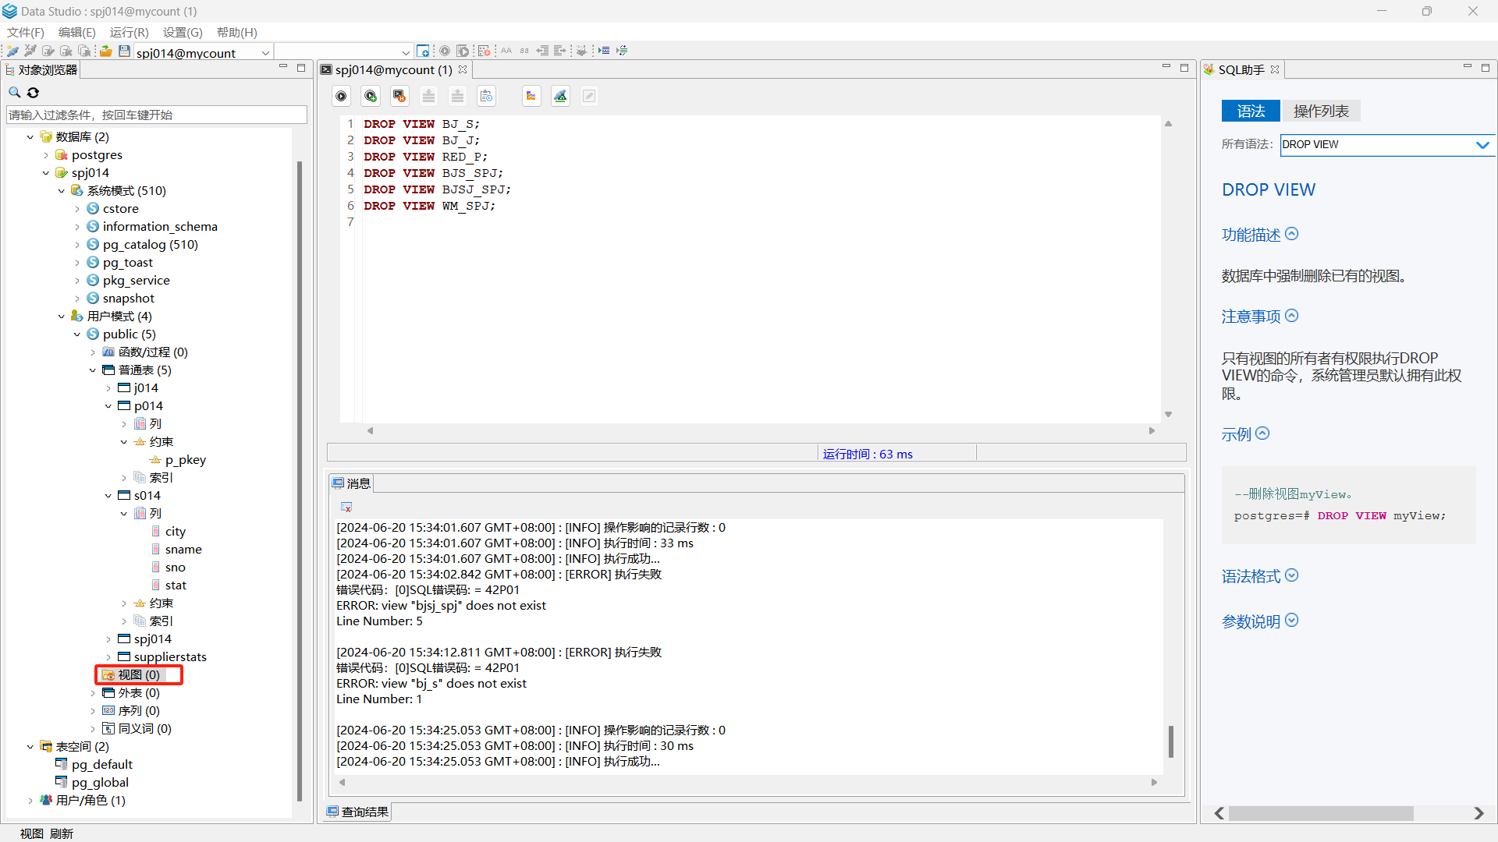

【小结或讨论】

通过本次实验，我们系统地学习并实践了数据更新操作和视图管理操作。在数据更新部分，我们掌握了INSERT、UPDATE、DELETE语句的基本语法及其应用。这些操作使我们能够灵活地插入、修改和删除数据，并确保数据的完整性和一致性。通过实际操作，我们熟悉了插入元组和插入子查询结果的两种方式，体会到不同插入方式的灵活性和应用场景。此外，我们学习了如何在数据库中修改数据并确保不会破坏既有的完整性规则，进一步增强了对SQL语句中SET和WHERE子句的理解和运用。

在视图管理部分，我们了解了视图的基本概念和作用，并掌握了创建和删除视图的方法。视图作为一种虚表，不仅能够简化用户操作、以多种角度查看数据，还能对机密数据提供安全保护。通过创建各种视图，如北京供应商视图、红色零件视图、以及特定供应商和工程项目的视图，我们体会到视图在实际应用中的便利性和重要性。同时，通过对视图的查询和更新操作，我们深入理解了视图在数据操作中的局限性和适用范围。

实验的操作步骤详细涵盖了从插入新的供应商、零件、工程项目信息，到修改和删除现有数据，再到统计供应量的最大、最小和平均值的全过程。这些操作不仅加深了我们对SQL语句的理解和熟练程度，也帮助我们更好地掌握了数据库管理的基本技能。尤其是视图的创建和管理，使我们能够灵活地从不同角度查看和操作数据，提高了数据处理的效率和安全性。

在本次实验中，通过实际操作，我不仅巩固了SQL语句的使用技巧，还进一步理解了数据库管理中的重要概念和操作方式。实验内容紧密结合实际应用，具有很强的实践意义，为今后更复杂的数据库操作和管理打下了坚实的基础。这次实验不仅提高了我的数据处理能力，也增强了我对数据库系统整体运作的理解和掌控力。